Муниципальное казённое дошкольное образовательное учреждение «Детский сад п. Бира»

Информационно – познавательный проект:
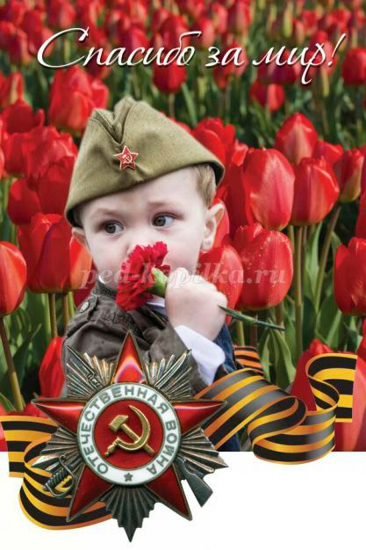
«И срока давности Победы нашей нет!»
Май 2022г.

Информационно – познавательный проект:
«И срока давности Победы нашей нет!»

Направленность: нравственно-патриотическое воспитание через познавательную деятельность.
Вид проекта: информационно - познавательный.
Сроки проекта: 18.04 – 09.05.2022г.
Участники проекта: воспитатели средней, старшей, подготовительной группы, музыкальный руководитель, инструктор по физической культуре, воспитанники, родители.
Интеграция образовательных областей: «Речевое развитие», «Познавательное развитие», «Социально - коммуникативное развитие», «Художественно – эстетическое развитие», «Физическое развитие».
Виды детской деятельности: игровая, коммуникативная, восприятие художественной литературы, изобразительная, познавательно – исследовательская, двигательная.

Ведение:
в Федеральном Государственном образовательном стандарте дошкольного образования ставятся цели по патриотическому воспитанию: создание условий для становления основ патриотического сознания детей, возможности позитивной социализации ребенка, его всестороннего личностного, морально-нравственного и познавательного развития, развития инициативы и творческих способностей на основе соответствующих дошкольному возрасту видов деятельности. В содержании ФГОС отмечается острая необходимость активизации процесса воспитания патриотизма дошкольника.
Значимость инновационного подхода в деятельности учреждения определяются реальными потребностями системы образования и существующими противоречиями между предъявляемыми требованиями к системе образования, необходимостью её обновления и недостаточной разработанностью новых форм воспитательно - образовательного процесса в ОУ в условиях внедрения ФГОС ДО.
В новых условиях встаёт задача: проектирование и построение инновационной модели образовательного пространства, обеспечивающую достижение цели, т.е. требование стандарта к результатам освоения программы.
Необходимость разработки и внедрения данного проекта объясняется следующими причинами:
1. Недостаточно уделяется времени беседам, чтению художественной литературы, просмотру фильмов о войне в ДОУ и в семье.
2. Непонимание родителей важности патриотического воспитания ребёнка.
3. Подмена нравственных ценностей материальными, равнодушие к истории своей семьи, подвигам близких.
Актуальность.
77 лет со Дня Победы в ВОВ 1941-1945гг.
Все больше и больше становится временной разрыв от этой памятной даты. Современным детям все сложнее понять значимость этого праздника; значимость многих слов, понятий, связанных с ВОВ; сложно представить все тягости, сложности, страх того времени. Да, и многие родители о Великой Отечественной Войне знают лишь поверхностно.
Поэтому и возникает необходимость в такой работе, которая поможет нашим детям проникнуться тем временем, теми впечатлениями и переживаниями. Очень важно систематизировать знания детей о праздновании дня Победы, поведать в полной мере о страданиях людей того времени, которые пережили все тяготы войны. Грамотно донести суть происходившего во времена ВОВ и вызвать у дошкольников чувство гордости, сострадания, почитания, патриотизма.
Задачи проекта:
для детей:
Образовательные:
- формировать представление об истории ВОВ, используя различные виды деятельности;
- пробуждать интерес к прошлому нашего города, района, страны
- познакомить с ходом военных действий во время Великой Отечественной войны, с городами - героями;
- показать мужество и героизм людей в ходе Великой Отечественной войны;
Развивающие:
- развивать восприятие произведений литературы, живописи, музыки;
- учить выражать свои чувства, обогащать словарный запас;
- развивать чувство коллективизма;
Воспитательные:
- воспитывать духовно-нравственные и патриотические чувства, гордость за свою страну, любовь и заботливое отношение к старшему поколению, бережное отношение к семейным фотографиям и наградам
для педагогов:
- установить партнерские отношения с семьей каждого воспитанника, объединить усилия для развития и воспитания детей в вопросах нравственно-патриотического воспитания детей.
для родителей:
- дать представление родителям о значимости нравственно-патриотического воспитания детей старшего дошкольного возраста.
- способствовать созданию активной позиции родителей в совместной деятельности с детьми.
- активизировать и обогащать воспитательные умения родителей, поддерживать их уверенность в собственных педагогических возможностях.
Методы и формы работы с детьми:
- беседы; составление рассказов просмотр презентаций и видео роликов о войне, экскурсии, рассматривание иллюстраций; мини-выставки, подвижные игры, дидактические игры, чтение художественной литературы, художественное слово, физкультурные досуги.
Формы работы с родителями:
- консультации для родителей, оформление информационных стендов: «Мы память бережно храним», памятки для родителей «Что рассказать детям о войне?», папка – передвижка« Прочтите детям»;
- проведение выставки и творческих работ детей и родителей;
- оказание помощи в организации и проведении Квест – игры «Дорогами бессмертного полка»;
- беседы с родителями по теме проекта;
- ознакомление родителей и детей с фотоматериалом по теме проекта;
- участие родителей в обогащении РППС: создание и пополнение центра патриотического воспитания для детей.
Ожидаемый результат по проекту:
Для детей:
- расширены знания детей о Великой Отечественной войне;
- сформировано уважительное отношение к участникам войны, труженикам тыла, бережное отношение к семейным фотографиям и реликвиям (медали, ордена и др.);
- продолжать формировать нравственно – патриотические качества воспитанников;
- реализация данного проекта предполагает обновление и обогащение РППС группы методическими материалами, мультимедийными продуктами, посвященными 77-летию Победы в Великой Отечественной войне.
Для педагогов:
- осуществляют инновационную деятельность;
- повышают профессиональный уровень;
- развитие у детей коммуникативных навыков, умение работать в команде.
Для родителей:
- активные и заинтересованные участники проекта;
- ориентированы на развитие у ребенка потребности к познанию, общению со взрослыми и сверстниками, через совместную – проектную деятельность.
Продукт проектной деятельности:
- использование полученных знаний, умений, навыков в самостоятельной игровой деятельности и в жизненных ситуациях;
- реализация данного проекта предполагает обновление и обогащение группы методическими материалами, мультимедийными продуктами, посвященными 77-летию Победы в Великой Отечественной войне.

Этапы осуществления проекта.
I этап - подготовительный
II этап - основной
III этап – заключительный.

I этап – подготовительный
- подобрать и систематизировать наглядный материал по теме проекта,
- подобрать художественную литературу по теме для чтения детям (стихи, сказки, рассказы),
- подбор консультаций для родителей ,
- изготовление папки-передвижки для родителей.
- разработка дидактических игр, бесед
II этап - основной
Цель: выполнение основных мероприятий, необходимых для достижения поставленной цели.
III этап. Заключительный:
- анализ полученных результатов реализации проекта в соответствии с поставленной целью и ожидаемыми результатами;
- оформление фотоальбома по проекту;
- презентация на педсовете ДОУ.

Предполагаемый результат.
1. У детей сформированы знания, представления о ВОВ.
2. Дети знают авторов детской литературы и их произведения о ВОВ.
3. Организованы выставки, литературные вечера, спортивные мероприятия.

Реализация проекта
1. Беседы с детьми:
- «История георгиевской ленточки»;
- «О Великой Отечественной войне;
- «Защитники родного края»;
- «Почему война называется Отечественной?»;
- Презентации: «Дети герои», «Города герои», «Памятники воинам освободителям»;
- Ролики: «Начало войны», «Конец войны», «Вечный огонь».
2. Непосредственно – образовательная деятельность.
Познавательное развитие:
- «Символы Победы – ордена, медали, знамёна;
- «Дети войны»;
- «Военная техника – защитница и помощница солдата».
Художественно – эстетическое развитие:
- аппликация: «Открытка Ветерану»;
- рисование: «Георгиевская ленточка»;
- конструирование из бросового материала: «Танк».
Речевое развитие.
Чтение и заучивание стихов о войне:
Стихи О. Высотская «Салют», Н. Найдёнова «Хотим под мирным небом жить», К. Ибряев «Здравствуй Родина моя!»;
Чтение художественной литературы:
М. Зощенко «Солдатские рассказы», Ю. Яковлев «Как Серёжа на войну холдил?», С. Баруздин «За Родину», К. Чибисов «Вечный огонь».
Экскурсии:
- библиотека ИКДЦ – выставка книг, беседа с детьми.
- в музей школы № 24
Работа с родителями:
- консультация «Как рассказать детям о войне»;
- консультация «Патриотическое воспитание ребёнка дошкольного возраста»;
- беседа по теме проектной деятельности: «И срока давности Победы нашей нет!»:
- беседа о совместном конкурсе поделок, папок – раскладушек, рисунков: «77 лет Великой Победе».
Итоговые мероприятия:
- вечер поэзии: «И помнит мир спасённый!»;
- акция: «Мы помним, мы – гордимся!»;
- организация выставки совместных работ с родителями: «77 лет Великой Победе»;
- праздник: «Сохраним в сердцах своих память вечную о них!»;
- спортивное развлечение совместно с родителями на участке детского сада: Военно-патриотическая игра Зарница «Партизанскими тропами», посвящённой 77-ти летию со дня Победы в ВОВ»;
- презентация проекта: «И срока давности Победы нашей нет!»;
- 09.05. 2022г. участие детей старших групп в праздничном концерте в ИКДЦ с программой: танец «Тучи в голубом», «Маки», «Белые панамки», песня: «Письма фронтовые»;
- с родителями, детьми, педагогами шествие «Бессмертный полк.

Игровая деятельность.
1. Игра "Будь внимательным"
На бумаге изображены различные предметы. После того как воспитатель убирает рисунок, дети по очереди называют военные предметы (танк, карту, бинокль, пушку, пистолет и т.д.).
2. Игра "Чей отряд быстрее посадит свои самолеты"
Дети строятся в две колонны, под музыку они бегают по залу, расставив руки в стороны ("самолеты летят"). По сигналу строятся в две колонны, присев на одно колено, руки - в стороны ("самолеты приземлились"). Побеждает команда, быстрее построившаяся.
3. Игра «Донесение».
Играют две команды. У каждой команды важный пакет, его надо доставить в штаб. /Ветерану ВОВ/. По сигналу дети преодолевают препятствия: пробежать по мосту, перепрыгнуть через ров, подлезть под проволоку, пройти через болото и т.д. Последний в команде отдает пакет. Солдат принимает пакеты, говорит о том, что ребята ловкие, смелые, быстрые.
4. Игра «Стройся»
Под музыку выполняют различные движения врассыпную. По сигналу - построиться в одну колонну.
5. Игра «Саперы»
Поле заминировано. На полу лежат бутылки (мины), 2 детей должны ползти и от каждой бутылки открутить пробки, кто больше открутит пробок.
6. «Опасная разведка».
Ребенок-разведчик должен проползти под «деревом» (дугой), не задев его, осторожно пройти по болоту(низкие кубики), обойти мины(кегли)змейкой, взять со стула конверт, вернуться тем же путем.
7. «Помоги раненому»
(атрибуты те же, только на стуле сидит раненый боец; девочка-медсестра, одетая в белый халат, пробирается сквозь все преграды на поле боя к раненому бойцу, достает из кармана бинт и перевязывает бойцу ногу (руку).

Список литературы
- Веракса Н.Е. «От рождения до школы» Основная общеобразовательная программа дошкольного образования / Н.Е. Веракса, Т.С. Комарова, М.А. Васильева – М.: МОЗАИКА-СИНТЕЗ, 2015. – 352с.
- Антонов Ю.А. «Великой Победе посвящается» / Антонов Ю.А. – М.; ТЦ Сфера, 2010. 128с. – (Библиотека воспитателя) (5).
- Голицына Н.С. «Конспекты комплексно-тематических занятий. Старшая группа. Интегрированный подход.» / Голицына Н.С. – М.: «Скрипторий 2003», 2013. – 224с.
- Губанова Н.Ф. «Развитие игровой деятельности: Старшая группа» / Губанова Н.Ф. – М.: МОЗАИКА-СИНТЕЗ, 2014. – 160с.
- Дыбина О.В. «Ознакомление с предметным и социальным окружением. Старшая группа» / Дыбина О.В. — М.: МОЗАИКА-СИНТЕЗ, 2014. – 96с.
- Комарова Т.С. «»
- Степаненкова Э.Я. «Сборник подвижных игр для детей 2-7 лет» / Степаненкова. Э.Я. — М.: МОЗАИКА-СИНТЕЗ, 2012. – 144с.
- Тарабарина Т.И. «Оригами и развитие ребёнка» / Тарабарина Т.И. – М. «Академия развития», 1997. – 106с.
- Торопцев А.П. «Чтобы знали и помнили» / Торопцев А.П. – М.о. «Подмосковье», 2014. – 220с.
Интернет ресурсы:
- Видеоролики http: //www. youtube. com/
- Картинки https://yandex. ru/images/? clid=1872363&win=138&redircnt=1428259088. 1&uinfo=sw-1093-sh-614-ww-1093-wh-514-pd-1. 25-wp-16x9_1366x768
- Стихи для детей о ВОВ http: //tanyakiseleva. ru/stixi-dlya-detej-o-vojne/
- Детские песни о войне http: //allforchildren. ru/songs/vov. php

Приложение 1
Беседа «Дети войны».
Цель: Познакомить детей с героями войны, совершившими подвиги ради жизни других людей, воспитывать уважительное и благодарное отношение к воинам - героям.
Оборудование: портреты героев ВОВ, детей войны, страницы альбома «Солдаты Победы».
Ход беседы.
Воспитатель: Война - самое страшное событие в истории человечества. Потоками крови и слез была омыта наша многострадальная земля в тяжелые дни Великой отечественной. Вся страна поднялась на борьбу с фашистами.
Воспитатель: А я вам расскажу о детях, которые наряду с взрослыми несли все тяготы войны. Подростки работали на заводах и фабриках, встав за станки вместо ушедших на фронт взрослых. Были случаи, когда из-за малого роста подростки не доставали до станков и им ставили под ноги скамеечки. Они знали, что своей работой помогают отцам и братьям на фронте.
Там, где прежде изготавливали оловянных солдатиков и игрушечные пистолеты, теперь мастерили запалы к ручным гранатам, цветные сигнальные ракеты, дымовые шашки.
Дети хотели хоть чем-то помочь бойцам. Школьницы вязали для бойцов тёплые носки и варежки, шили и вышивали кисеты - красивые маленькие мешочки, в которых солдаты хранили табак.
Приходили они и в госпитали, где лежали раненые бойцы, ухаживали за солдатами, писали письма их родным, устраивали концерты в госпиталях.
Помогали школьники и почтальонам. В почтовых отделениях накопилось много не разобранных писем, в том числе и от фронтовиков. Как их ждали матери, сестры, жёны и дети бойцов! Ребята стали разбирать письма и носить их по домам.
Но среди детей были и те, кто плечом к плечу со взрослыми воевал на фронтах и в партизанских отрядах. Послушайте рассказы о детях, почти ваших сверстниках. Подвиги всех детей и взрослых не будут забыты никогда.
О них, и о героях войны сложено немало стихов.
Беседа «Защитники родного края».
Цель: Познакомить детей с ветеранами ВОВ и с тружениками тыла, с детьми войны, которые проживали и проживают в нашей деревне, воспитывать чувство сострадания и уважения к пожилым людям.
Оборудование: альбом «Солдаты Победы», о земляках - героях войны.
Ход беседы.
Воспитатель: Ребята, эти люди жили и живут в нашем городе, они так же, как и другие русские люди защищали нашу Россию от врагов.
Давайте посмотрим, какие медали и ордена сверкают на их груди.
Послушайте, что вам расскажут ребята о некоторых из этих людей, (сообщения старших детей)
Воспитатель: А я вам хочу рассказать о своих дедушках Немчинове Константине Аристарховиче и Немчинове Плавилионе Максимовиче, они тоже участвовали в событиях ВОВ и, к сожалению, погибли на войне.
Может быть, рядом с вами живут тоже ветераны ВОВ, труженики тыла, дети войны?
(слушаем рассказы детей)
А может быть, у вас есть дедушки и бабушки, которые тоже воевали на войне?
Предлагаю старшим детям по фотографии нарисовать портреты наших земляков - фронтовиков, чтобы устроить выставку для родителей.
Беседа «Символы Победы - ордена, медали и знамена».
Цель: Познакомить детей с боевыми наградами, которыми награждали воинов во время Великой Отечественной войны, со знаменем Победы, которое водрузили над Рейхстагом; воспитывать уважение к ратным подвигам бойцов и командиров, гордость за свой народ, любовь к Родине.
Оборудование: сборник рассказов «Дети — герои Великой Отечественной войны»; стенд с фотографиями орденов и медалей; изображение Знамени Победы, наглядно-дидактическое пособие «Великая Отечественная война в произведениях художников» (издательство «Мозаика-Синтез»), репродукции картин О. Пономаренко «Победа», В. Богаткина «Штурм Рейхстага», музыкальные записи песен времен Великой Отечественной войны.
Ход беседы.
В начале занятия слушаем фрагмент песни «День Победы» (музыка Д. Тухманова).
Воспитатель: О каком празднике говорится в этой песне? (Этот праздник называется День Победы.) Что это была за победа? (Это была победа в войне.)
Как называют эту войну? (Эту войну называют «Великой Отечественной».)
Как вы думаете, что означает слово «отечество»? (Страна, в которой мы родились и живем. Страна наших родителей — отцов и матерей и наших предков. Наша родина — Россия.)
Воспитатель: Дети, скоро наша страна будет отмечать праздник Победы. В этот день на улицах города можно встретить ветеранов — воинов той далекой войны. Майский праздник — День Победы — Отмечает вся страна. Надевают наши деды. Боевые ордена. Сегодня мы увидим награды - ордена и медали, которыми награждали воинов в годы Великой Отечественной войны. (Рассматривание фотографий с орденами.)
Воспитатель: Четыре с половиной года длилась Великая Отечественная война.
Много бед и горя она принесла русским людям — в руины превратились многие города и села, погибли тысячи людей. Защищая свою Родину, солдаты и командиры сражались, не жалея жизни.
Воспитатель: Как вы думаете, за что воин мог получить орден или медаль?
В первые годы войны бойцы и командиры награждались орденами Красного Знамени, Красной Звезды, медалями «За отвагу», «За боевые заслуги». (Рассматривают иллюстрации.)
В ходе боев требовалось выделять подвиги бойцов, отмечать искусство военачальников. Тогда были утверждены ордена Отечественной войны, Суворова, Кутузова, Александра Невского и др.
Для доблестных защитников городов-героев были изготовлены специальные медали «За оборону Ленинграда», «За оборону Севастополя», «За оборону Москвы».
Даже дети награждались орденами и медалями (фотографии детей).
Воспитатель: Ребята, а как вы думаете, награды вручались только на фронте? А те люди, которые работали в тылу, тоже совершали подвиги? Были ли женщины-героини среди защитников Отечества? Сегодня мы с вами многое узнали о наградах, которыми в годы Великой Отечественной войны отмечали героев. Память об этих людях мы сохраним навсегда.
Чтобы сохранить память о героях войны, в городах и поселках и в деревнях установлены памятники, у Кремлевской стены в столице нашей Родины городе-герое Москве у могилы Неизвестного солдата горит Вечный огонь. Это — огонь нашей памяти, символ того, что мы помним о тех событиях. Есть еще один очень важный символ — это Знамя Победы.
Воспитатель: Давайте рассмотрим изображение Знамени Победы.
Какого цвета знамя Победы? (Знамя Победы красного цвета.)
Что изображено на знамени? (На Знамени Победы изображены: звезда, серп и молот, надписи.)
В те времена наша страна Россия была частью государства, которое называлось Союз Советских Социалистических Республик. Государственный флаг Советского Союза был красного цвета с золотой звездой и золотыми серпом и молотом. Серп и молот — это символы труда и трудящихся, тех, кто работает на фабриках и заводах, выращивает хлеб, звезда — символ защитников Отечества. Эти символы изображены и на Знамени Победы, только нанесены они на полотнище белой краской. Надписи на Знамени Победы говорят о том, какому военному подразделению принадлежало это знамя.
События, связанные со Знаменем Победы, происходили в самом конце Великой Отечественной войны. А до этого в тяжелых сражениях советские войска освободили свою Родину от жестоких захватчиков. Освободили они и многие другие страны: Польшу, Чехословакию, Венгрию, Австрию, — и, наконец, штурмом взяли столицу фашистской Германии — город Берлин.
В центре города бои развернулись за каждый дом, за каждую улицу. Особенно тяжелым был штурм здания фашистского правительства — Рейхстага. Чтобы преодолеть упорное сопротивление фашистов, приходилось сражаться за каждый этаж, за каждую комнату. И вот, наконец, штурмовые группы советских солдат поднялись на крышу. Знамя Победы развевалось над Берлином — это означало, что война окончена, завоевана долгожданная победа. Затем Знамя Победы перевезли в Москву для участия в Параде Победы.
Предлагаю нарисовать Знамя Победы.
Беседа «Почему война называется Великой Отечественной?»
Воспитатель: Великая Отечественная война - самая крупная война в истории человечества. Слово «великий» означает, очень большой, громадный, огромный. В самом деле, война захватила огромную часть территории нашей страны, в ней участвовали десятки миллионов людей, она длилась долгих четыре года, а победа в ней потребовала от нашего народа громадного напряжения всех физических и духовных сил.
Воспитатель: Отечественной войной она называется потому, что эта война — справедливая, направленная на защиту своего Отечества. На борьбу с врагом поднялась вся наша огромная страна! Мужчины и женщины, пожилые люди, даже дети ковали победу в тылу и на передовой.
Воспитатель: Теперь вы знаете, что одна из самых жестоких и кровопролитных войн в истории России называлась Великой Отечественной войной.
Воспитатель: Нападение Германии на Советский Союз было неожиданным. В эти июньские дни десятиклассники оканчивали школу, в школах проходили выпускные балы. Юноши и девушки в светлых нарядных костюмах танцевали, пели, встречали рассвет. Они строили планы на будущее, мечтали о счастье и любви. Но война жестоко разрушила эти планы!
Воспитатель: 22 июня в 12 часов дня министр иностранных дел В.М. Молотов выступил по радио и сообщил о нападении на нашу страну фашисткой Германии. Молодые люди снимали школьную форму, надевали шинели и прямо со школьной скамьи шли на войну, становились бойцами Красной Армии. Бойцов, служивших в Красной Армии, называли красноармейцами.
Воспитатель: Каждый день эшелоны увозили бойцов на фронт. Все народы Советского Союза поднялись на борьбу с врагом!
Воспитатель: Но в 1941 г. народ всеми силами хотел помочь своей стране, попавшей в беду! И молодые, и пожилые люди рвались на фронт и записывались в Красную Армию. Только в первые дни войны записалось около миллиона человек! У призывных пунктов собирались очереди — люди стремились защищать свое Отечество!
Воспитатель: Ужас и потери Великой Отечественной войны объединили людей в борьбе против фашизма, и поэтому огромная радость победы охватила в 1945 году не только Европу, но и весь мир.
Воспитатель: 9 мая 1945 года для России навечно стало великой датой – День Победы над Фашисткой Германией.
Вопросы:
1. Когда началась Великая Отечественная война?
2. Почему она так называется?
3. Какая страна развязала войну?
4. Что Гитлер хотел сделать с нашим народом?
5. Кто встал на защиту Отечества?
Беседа « История георгиевской ленточки».
Цель: Познакомить детей с новым символом Дня Победы, рассказать об истории возникновения георгиевской ленточки, воспитывать интерес и уважение к историческому прошлому своей Родины.
Оборудование: георгиевские ленточки по количеству детей, иллюстрации с орденами Славы, историческими событиями России.
Ход беседы.
Раздаю детям ленточки, некоторое время рассматриваем, ощупываем ленточки.
Воспитатель: Ребята, а что за ленточка у вас сейчас в руках? Какие цвета есть на ленточке, как вы думаете, что они обозначают?
Воспитатель: Черный цвет обозначает цвет пороха, а желтый - цвет огня. А называется она георгиевской, потому что на нее прикреплялся орден Георгия. Орден Георгия был учрежден в 1769 году. Он давался только за конкретные подвиги в военное время "тем, кои... отличили себя особливым каким мужественным поступком или подали мудрые и для нашей воинской службы полезные советы". Это была исключительная воинская награда. Георгиевская лента присваивалась также некоторым знакам отличия, жалуемым воинским частям, - Георгиевским серебряным трубам, знаменам, штандартам и т.д. многие боевые награды носились на Георгиевской ленте, или она составляла часть ленты. В годы Великой Отечественной войны, продолжая боевые традиции русской армии, 8 ноября 1943 года был учрежден орден Славы трех степеней. Его статут так же, как и желто-черная расцветка ленты, напоминали о Георгиевском кресте. Затем георгиевская лента, подтверждая традиционные цвета российской воинской доблести, украсила многие солдатские и современные российские наградные медали и знаки (рассматриваем ордена Славы).
Воспитатель: Где вы видели такие георгиевские ленты, как вы думаете, почему они там находились? В канун празднования Дня Победы каждый человек надевает себе на одежду, руку, сумку или антенну автомобиля Георгиевскую ленточку в знак памяти о героическом прошлом, выражая уважение к ветеранам, отдавая дань памяти павшим на поле боя, благодарность людям, отдавшим всё для фронта в годы Великой отечественной войны.
Воспитатель: А вы хотите носить на своей одежде такие ленточки, почему?
Вы можете взять эти ленточки и повесить себе на одежду в честь памяти о погибших и победивших в Великой Отечественной войне!
НОД «Этот День Победы!»
Цель: Закрепить знания детей о событиях ВОВ. Воспитывать умение выражать уважение к ветеранам, благодарность людям, отдавшим все для фронта.
Оборудование: иллюстрации с событиями ВОВ, георгиевская ленточка, фотографии по теме «изготовление георгиевской ленточки», плакат «День Победы».
Ход занятия.
Воспитатель: Ребята, как вы думаете, зачем мы достали этот плакат? Почему наша страна каждый год отмечает этот праздник? Почему на плакате нарисована георгиевская ленточка, что она обозначает?
Воспитатель: Вы уже знаете, что с 2005 года в нашей стране проводится акция «Георгиевская ленточка»? Как вы думаете, зачем?
Воспитатель: Да, в акции «Георгиевская ленточка» принимают участие жители многих стран мира. «Георгиевская ленточка» стала традицией и неотъемлемой частью празднования Дня Победы. Ленты стали символом общенародного уважения к воинам-победителям, Великой Победы, Великого Подвига, знаком примирения и объединения поколений. Этот символ — выражение нашего уважения к ветеранам, дань памяти павшим на поле боя, благодарность людям, отдавшим все для фронта. Всем тем, благодаря кому мы победили в 1945 году.
Не допускается использование в акции оригинальных наградных Георгиевских или Гвардейских лент. «Георгиевская ленточка» — символ, а не награда.
Воспитатель: А вы хотите узнать, как изготавливают георгиевские ленточки? Материалом для изготовления Георгиевской Ленточки служит окрашенный в массе полиэстер сатинового плетения. После процесса двухсторонней печати рулоны Георгиевской ленты подвергаются термической обработке для повышения стойкости краски к воздействию атмосферных явлений. Напечатанные и порезанные на штуки Георгиевские ленты, собираются в стопку, по 250 штук (другое количество - по предварительному заказу), а затем упаковываются в полиэтиленовую пленку (показываю иллюстрации).
Воспитатель: Мы сегодня с вами тоже для нашего праздника попробуем изготовить такие ленточки из цветной бумаги.

Праздник: « Сохраним в сердцах своих память вечную о них!»
Цель: создать бодрое патриотическое настроение у детей, воспитывать интерес к историческим событиям.
Ведущий:
Красоту что нам дарит природа, отстояли солдаты в огне,
Майский день 45-года, стал последнею точкой в войне.
Без потерь нет ни взвода, ни роды, ну а те, кто остался в живых,
Майский день 45-года сохраним мы для внуков своих.
Ровно 77 лет отделяет нас от того незабываемого дня, когда над нашей Родиной прогремело долгожданное слово ПОБЕДА.
Давно закончилась война, в прошлом остались трудные военные годы, но мы с благодарностью вспоминаем всех, кто защищал Родину и добился мира на Земле!
Все солдаты, ветераны навсегда останутся в нашей памяти и в наших сердцах.
В память о них зажжен и всегда будет гореть «Вечный огонь»
1 Ядрищенская Полина
День Победы! Праздник долгожданный!
Мирная небес голубизна.
Помнят на земле народы, страны –
В этот день закончилась война.
Замчалова Вика
2. Сегодня праздник – День Победы!
Счастливый праздник – День Весны.
В цветы все улицы одеты,
И песни звонкие слышны.
Пронин Никита
3. Знамя красное Победы
Развивается с утра.
Ветераны надевают
Боевые ордена!
Косован Саша
4. Вы сражались за Победу,
Чтоб весной цвели сады,
Чтобы ваши дети, внуки
Жили в мире без войны.
Ефимова Пелагея
5. Наш поклон вам низкий-низкий
За великий ратный труд.
Мы гордимся, что герои
В нашем городе живут!
Рангин Тимур
6. Мы сегодня воспеваем
Светлый праздник всей страны.
Помнить люди эту дату
Обязательно должны.
Сабирова Маша
7. В этот день гремят салюты
В честь погибших и живых,
Память сердца – радость, слёзы
У седых и молодых!
Тикунова Ксюша
8. Славим в мае День Победы –
Светлый праздник всех людей.
В мае радуга смеётся,
Цвет черёмух всё сильней.
Синицын Егор
9. Сияет солнце в День Победы
И будет нам всегда светить,
В боях жестоких наши деды
Врага сумели победить
СПАСИБО ГЕРОЯМ,
СПАСИБО СОЛДАТАМ,
Что МИР подарили,
Тогда - в сорок пятом !!!
Гончарова Саша
Мы ЭТУ ПОБЕДУ -
Вовек не забудем !!!
Пусть МИРНОЕ солнце
Сияет всем людям !!!
Гончарова Катя
Вы – наша гордость, вы наша слава,
Вы – честь и совесть своей державы.
Прошли сквозь пекло и победили!
Страну из пепла восстановили!
И знают только земля да небо,
Какой ценою взята победа...

Ведущий: К 77 годовщине Великого Дня Победы поднять знамя Российской Федерации
(гимн)
(мальчик и девочка поднимают знамя)
Дети садятся на стульчики
Ведущий:
Сегодня день воспоминаний,
И в сердце тесно от высоких слов,
Сегодня день напоминаний
О подвигах, и доблести отцов.

Настя Белолипецкая
За все, что есть сейчас у нас,
За каждый наш счастливый час,
За то, что солнце светит нам,
Спасибо доблестным солдатам,
Что отстояли мир когда-то! (Л. Некрасова)

Дудко Влада
Я знаю от папы…
Я знаю от деда…
Девятого мая пришла к нам победа.
Тот день весь советский народ ожидал.
Тот день самым радостным праздником стал.

Вед: Дети средней группы исполнят песню

1. ПЕСНЯ «Нужен мир для всех ребят!» средняя группа

Ведущий:
Летом 22 июня 1941 года в раннее воскресное утро, когда все люди мирно спали, гитлеровские войска без предупреждения напали на нашу Родину. Они сбросили бомбы на спящие города, обстреляли из орудий тихие деревни, подожгли поля. Они не разбирали, где взрослые, где дети, - всех убивали на своём пути. И топтали нашу родную землю.
Ролик «Начало войны»
Ведущий:
Июнь! Клонился к вечеру закат, и белой ночи разливалось море,
И раздавался звонкий смех ребят, не знающих, не ведающих горя.
Такою всё дышало тишиной, что вся земля ещё спала, казалось.
Кто знал, что между миром и войной всего каких-то 5 минут осталось…
(Белые панамки)
Ведущий: Этот рисунок нарисовал Иракли Моисеевич Тоидзе и назвал «Родина – мать зовет!»
СЛАЙД «Родина мать»
Эта женщина - мать зовет всех своих сыновей и дочерей вступить в ряды армии. Она призывает всех защищать Родину от врагов, не жалея своей жизни.
Вчерашние школьники надевали на себя гимнастерки, сапоги уходили на фронт защищать свою землю.
А те, кого не взяли на фронт, служили Родине на заводах, фабриках- « Все для фронта! Все для Победы!» - это был лозунг военных лет.
По дорогам войны вместе с солдатами шагала песня, которая помогала выстоять в боях.,
в 1942г были написаны слова к песни «Ах, эти тучи в голубом»., а в 2004г композитор А. Журбин написал музыка. Так появилась песня «Тучи в голубом»

2. Танец: «Тучи в голубом», подготовительная
Ведущая:
(треугольное письмо) такие письма приходили с фронта родным и близким. Письма с фронта. С каким нетерпеньем, страхом, надеждой, ждали писем с фронта. И каким счастьем казался скромный солдатский треугольник, из которого узнавали самое важное – о том, что сын, брат, отец, муж, друг были живы.
Во многих семьях до сих пор хранятся письма с фронта. Кажется, и сегодня они по-прежнему пахнут порохом и дымом. В них сама история, величие и трагедия ВОВ.
"фронтовое письмо". Шпурова Аня
1. Дорогие мои родные!
Завтра снова я в бой иду
За Отчизну свою, за Россию,
Что попала в лихую беду.
Третьяк Саша
2. Соберу свое мужество, силу,
Буду немцев без жалости бить,
Чтобы вам ничего не грозило,
Чтоб могли вы учиться и жить!
3. Рангин Тимур.
Жди меня, и я вернусь.
Только очень жди,
Жди, когда наводят грусть
Желтые дожди,
Жди, когда снега метут,
Жди, когда жара,
Жди, когда других не ждут,
Позабыв вчера.

3.. Песня: «Письма фронтовые», старшая группа
Ведущая: Четыре с половиной года продолжалась кровопролитная война. Наши солдаты храбро сражались в боях, освобождали города и села. И вот наступил долгожданный День Победы!
Враг был сломлен! Историю военных лет никогда не забудет народ.

4. Песня: «Попури» подготовительная

Ведущий:
Многие солдаты не вернулись домой с жестокой войны. Мы всегда будем хранить память о героях. Вечная слава и вечная память, павшим в жестоком бою!
Маки красные свою имеют власть:
Так взывают к нам солдаты из земли,
Чтобы снова тишина не взорвалась,
Чтобы память о погибших пронесли...
5. «ТАНЕЦ: Маки» старшая группа

Ведущий:
Вот – сорок пятый! Взметнул над Берлином
Алого знамени шёлковый стяг.
Кончилось, братцы! Победа! Победа!
Пал на колени пред нами Рейхстаг! (ролик «Конец войны»)

Ролик: «Конец войны»

Ведущий:
Мы не дадим стать пеплом и золой, тому,
Что красотой земной зовётся,
Пускай сияет солнце над землёй,
Пусть вечно детство звонкое смеётся

6. Танец: «Солнечный круг», средняя группа

Ведущий:

Мы не имеем права забыть ужасы той войны, чтобы она не повторилась вновь!
Мы не имеем права забыть тех солдат, которые погибли ради того, чтобы мы сейчас жили.
Мы обязаны всё помнить.
Забыть прошлое – значит предать память о людях, погибших за МИР на нашей земле.
Ролик (минута молчания)

Богдан

1.Мы против горя и войны
Хотим расти счастливыми
пусть светит солнце с вышины
над городами , нивами!
Августина Харитонова
2.Мы за мир на всей Земле!
Нет! – заявляем мы войне,
Всем злым и чёрным силам.
Должна трава зелёной быть,
А небо – синим-синим!
Нам нужен разноцветный мир,
И все мы будем рады,
Когда исчезнут на земле
Все пули и снаряды!

Ведущий:
Гремит салют в честь русской славы
Фонтаном рвущихся огней.
Ликуй народ! Ликуй держава!
Встречай, Россия, сыновей!

7. « Танец флагами»

Ведущий:
Сегодня день великий – День Победы!
И в славный день хочу я пожелать
Счастливой, мирной, долгой жизни,
И войн жестоких никогда не знать!
Пусть всегда будет мир на планете!
Пусть счастливыми будут дети!
Любите друг друга, берегите друг друга и будьте счастливы!

Военно-патриотическая игра Зарница: «Партизанскими тропами», посвящённой 77-ти летию со дня Победы в ВОВ»
для детей средней, старшей и подготовительной групп .
Цель игры. Формирование интереса к занятиям физической культурой.
Задачи. Познавательное развитие. Познакомить детей с военно-патриотической игрой «Зарница», закрепить знания детей о партизанском движении во время ВОв.
Физическое развитие. Отрабатывать технику метания в вертикальную и горизонтальную цель, упражнять в перелезании через предметы, в прохождении полосы препятствий. Развивать выносливость, скорость, меткость, быстроту реакции, координацию движений, мелкую моторику.
Речевое развитие. Учить сдавать рапорт, девиз.
Социально-коммуникативное развитие. Воспитывать у детей чувство взаимовыручки, умение работать в команде, самостоятельность, дисциплину, чувство гордости за свою армию, желание быть похожими на сильных, смелых воинов.
Художественно-эстетическое развитие. Музыкальное сопровождение праздника: аудиозаписи военного марша, военных песен.
Участники: Дети средней, старшей и подготовительной групп.
Условия игры: На время игры каждая группа становится отрядом. В состав каждого отряда входит: командир – взрослый: воспитатель , рядовые: воспитанники групп.
Атрибуты и оборудование:
Самолёты, сделанные из кеглей , для выполнения задания “Сбей вражеский самолёт”.
Миноискатели (4 гимнастические палки), мины (мячи) для выполнения задания “Разминируй поле”.
Переход через горы (турники), верёвки для выполнения задания “Полоса препятствий”,
Песочницы, лопатки для строительства партизанской землянки.
Музыкальный центр, аудиозаписи военного марша, военных песен.
Конверт с планом маршрута.
Грамоты (3 шт.) для награждения отрядов.
Для каждого отряда: Элементы солдатской формы
Флаг отряда изготавливают по одному на каждую группу, в соответствии с названием отряда.
Предварительная работа:
Создание штаба по подготовке и проведению военно-спортивной игры "Зарница" с определением функций каждого члена штаба.
Формирование отрядов из детей средней, старшей и подготовительной групп- каждая группа есть отряд, с назначением командира, рядовых.
Планирование занятий на военную тематику, знакомство с художественными произведениями, партизанским движением.
Знакомство детей с военными специальностями через беседы –связисты, зенитчики, снайперы, саперы, разведчики.
Отработка техники метания в цель, лазания по шведской стенке, перешагивания через препятствия на занятиях по физическому развитию, разучивание комплекса общеразвивающих упражнений на тему “Будем в армии служить ” .
Место проведения: территория детского сада – на каждом участке располагается одна станция, где находится организатор, объясняющий задание и контролирующий его выполнение.
Ход игры:
Звучит солдатский марш, дети средней, старшей и подготовительной групп под руководством командиров отрядов собираются на площадке перед главным штабом, выстраиваются по периметру. Затем под торжественную музыку выходит командующий зарницей.
Командующий : Здравие желаю, товарищи, бойцы!
Бойцы: Здравствуйте!
Командующий : Сегодня мы проводим военно–патриотическую игру «Зарница», посвященную Дню Победы в Вов. Во время войны сражались не только солдаты, но и мирное население. На оккупированной земле уходили в партизаны люди, которые не успели эвакуироваться в тыл. Прятались от врага в лесу. Сегодня мы с вами побудем партизанами и поможем нашей армии добиться победы. В связи с этим объявляю в детском саду военное положение, считать детский сад партизанским отрядом, а детей – юными партизанами. Товарищи партизаны, нам нужно срочно прийти на помощь нашей армии.
Ваша задача: пройти партизанскими тропами и помочь нашим войскам. Это задание очень сложное, нужно будет преодолеть много препятствий. Для достижения цели Вам потребуется мужество, отвага, смелость, решительность.
Товарищи бойцы, к выполнению боевого задания готовы?
Бойцы: Готовы!
Командующий: Командирам представить свои отряды.(отряды сдают рапорт)
Командующий: Для выполнения боевого задания, вам нужно уметь пользоваться маршрутным листом, где синим цветом, обозначено место, откуда вы должны будете начать своё движение. Красными стрелками показан путь, по которому будете передвигаться до конечного пункта
Командующий: Отрядам приступить к выполнению задания.
Отряды группируются, знакомятся с планом, находят то место, откуда нужно начать выполнение задания, начинают свой маршрут, выполняя поочерёдно одну эстафету за другой. Командир отряда через фиксированное время подает сигнал, по которому дети переходят на другую станцию. На каждой станции есть организатор, который объясняет суть задания, оценивает его выполнение и фиксирует результат в маршрутном листе отряда.

Эстафета «Переправа»
Задание . Вы должны перейти через гору (турник) перелезть через колючую проволоку. Как только один участник перебирается в указанное место, идет следующий. Испытание длится до тех пор пока не прозвучит сигнал к переходу на другую станцию.
Оборудование: Турник «Радуга», веревки для «паутинки»

Эстафета «Мины».
Задание. Вы находитесь на рубеже «Разминируй поле», нужно найти миноискателями (гимнастическими палками) мины (мячи), осторожно положить мину в корзину. Когда все мины сложены, эстафета считается пройденной
Оборудование. Машинки (2 шт), мячи (по количеству детей), миноискатели(4 гимнастические палки) для выполнения задания “Разминируй поле”.

Эстафета «Авианалет».
Задание. Вы должны подбить самолеты противника по команде «Приготовились, огонь!», каждый берет только по 2 снаряда. Как только эти 2 снаряда будут израсходованы, организатор выдает всем детям еще по 2 снаряда и так пока все снаряды не закончатся. На каждый отряд предусмотрено количество снарядов по числу участников.
Оборудование: Самолёты, сделанные из кеглей, для выполнения задания “Авианалет”.

Эстафета «Строительство партизанской землянки».
Задание. В песочнице с помощью лопаток, веток построить партизанскую землянку.
Оборудование: Лопатки, ведра для песка, собранные ветки на участке.

После выполнения эстафет все отряды собираются у штаба. Получают задание о поиске флага.

Эстафета «Разведчики».
Задание. Найти на обозначенной территории флаг.
Оборудование: Подготовленное место для эстафеты, флаг.

Приложение 2, фотоотчёт к проекту
Беседа с детьми в старшей группе, «Как началась война?».
Чтение рассказа С. П. Алексеев «Победа будет за нами!»
Цель: формировать у детей представление об истории Великой Отечественной войны, побуждать интерес к истории и прошлому нашей страны.
Марина Дмитриевна Черниговская рассказала детям о том, как началась война, дети обсуждали такие вопросы: «К какому празднику мы готовимся? Что это за праздник?» «Кто такие герои? Есть ли герои в наше время? – показала ордена и медали, которыми награждаются герои», «Что мы называем Отечеством? Дети в ходе беседы узнали о подвиге А. Матросова, Алексея Маресьева, Зины Портновой. Дети рассказали о своих прадедах, которые защищали нашу Родину: Саша Третьяк рассказала о своём деде И.К. Цирулике.
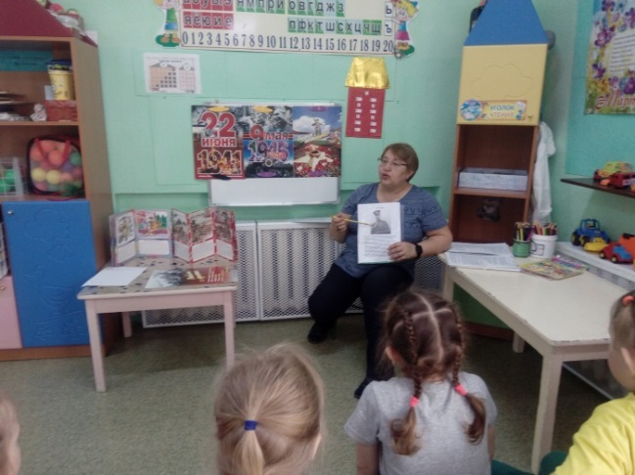
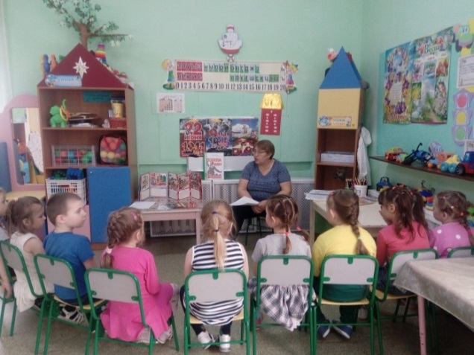
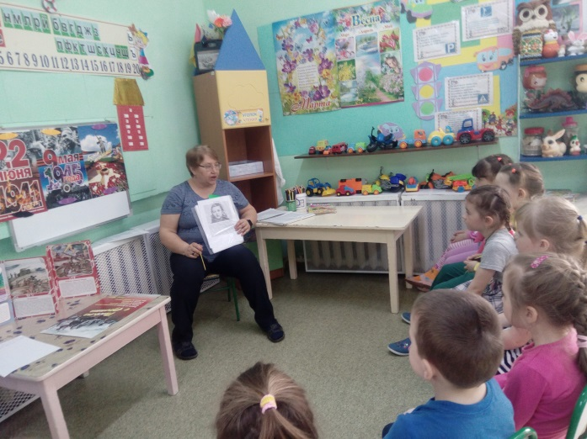
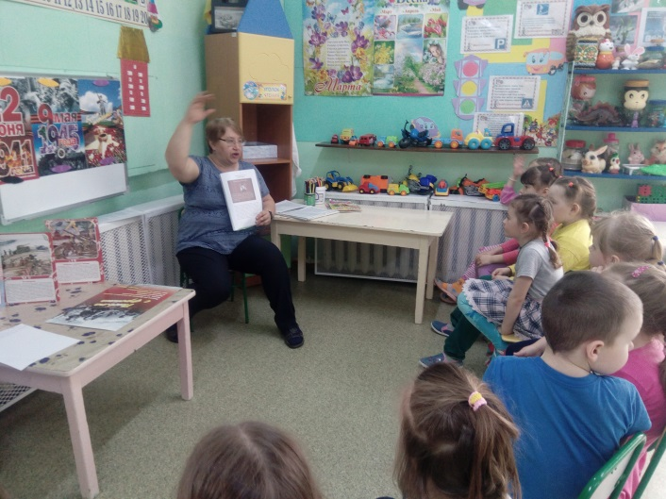

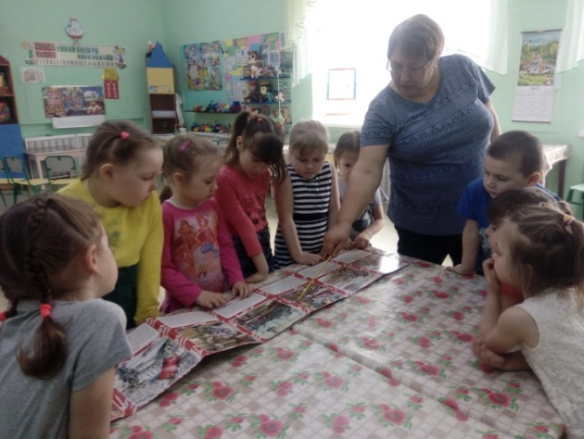
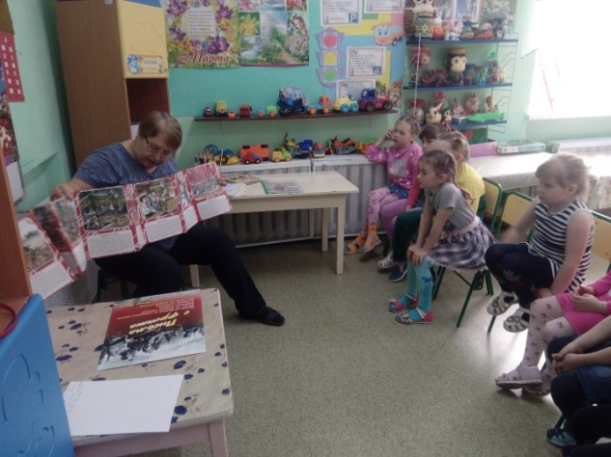

Беседа в старшей группе: НОД. Познавательное развитие
Тема: «Символы Победы – ордена, медали, знамёна»
Программная задача:
Продолжить знакомство детей с историческими фактами военных лет. Формировать патриотические чувства, воспитать любовь и уважение к защитникам Отечества.
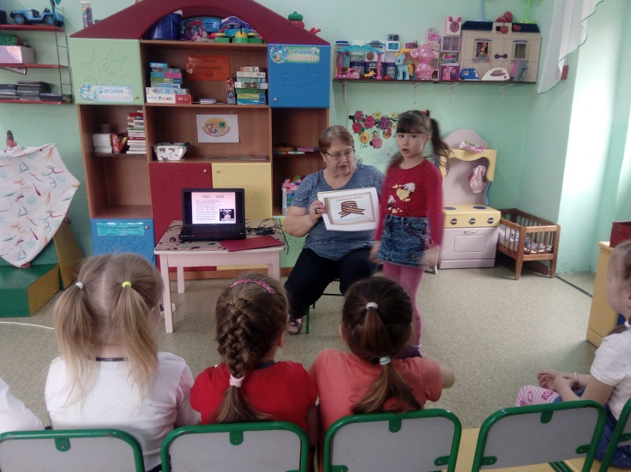
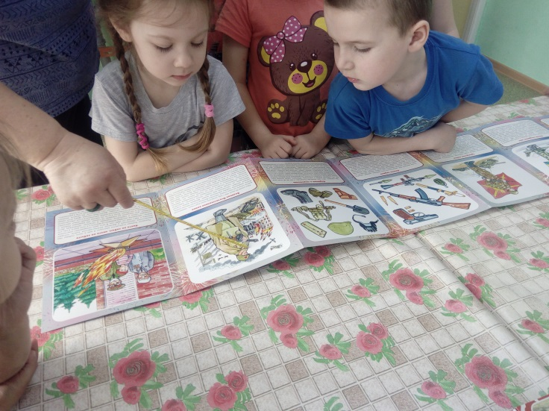
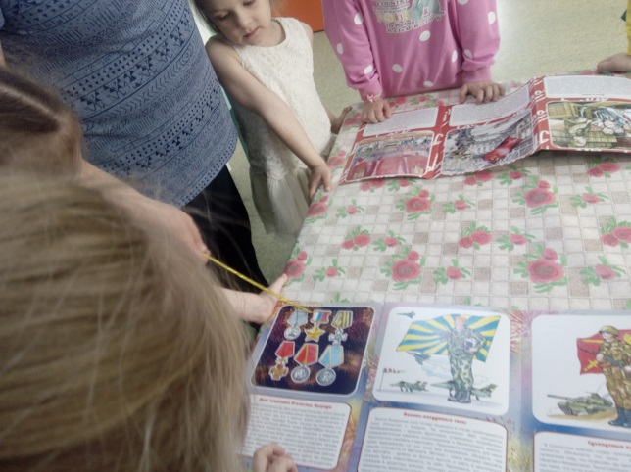
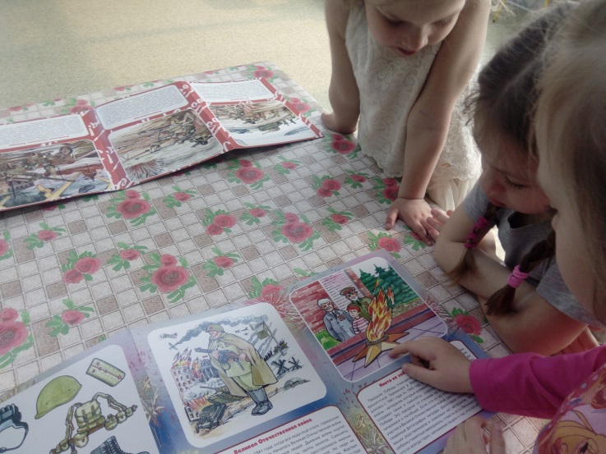
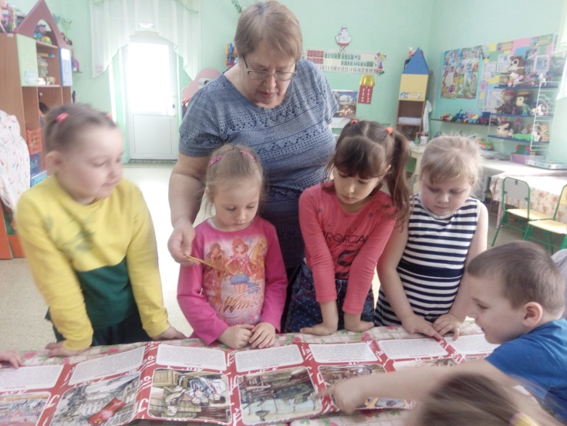
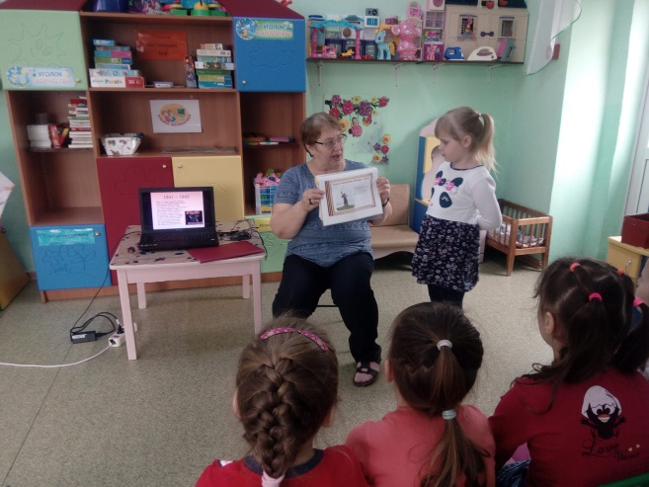
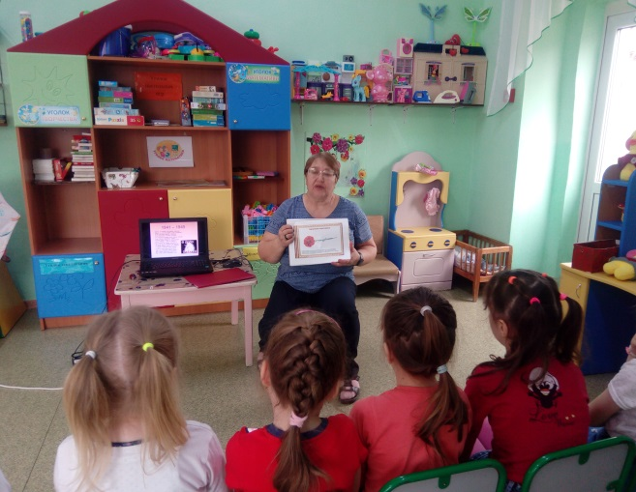
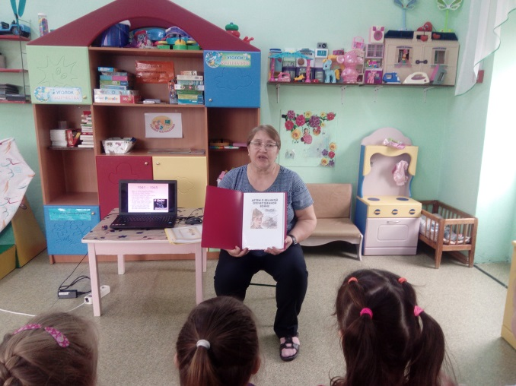

Старшая и подготовительная группа
НОД: познавательное развитие речи «Этот день Победы!»
Программные задачи: воспитывать уважение и благодарность ко всем защитникам Родины, формировать знания детей к различным видам войск, способствовать патриотическому воспитанию дошкольников.
1. Презентация «Как началась война?»
2. Электронная викторина: « Мы - наследники Великой Победы!»
3. Видиофильм: «Мы помним,- мы гордимся!»
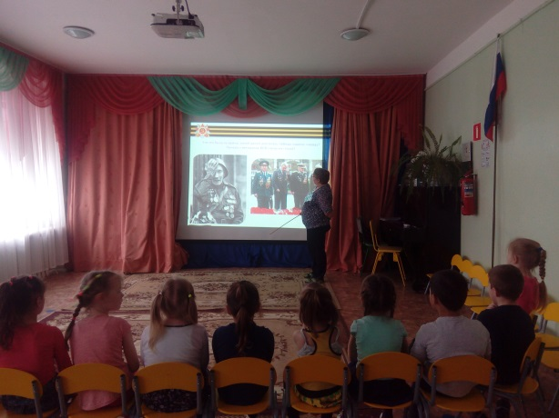
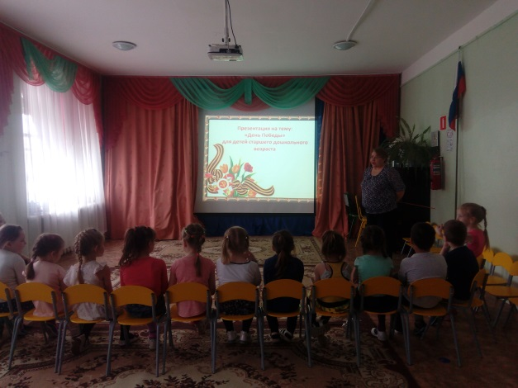

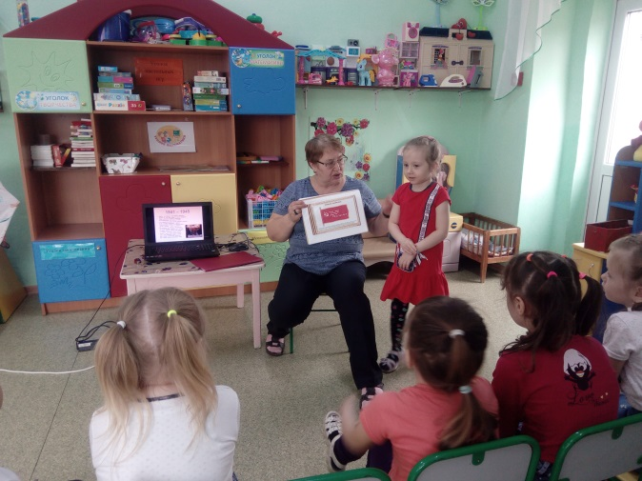
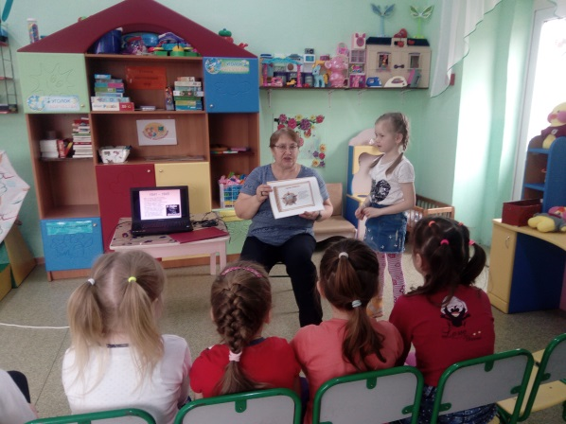

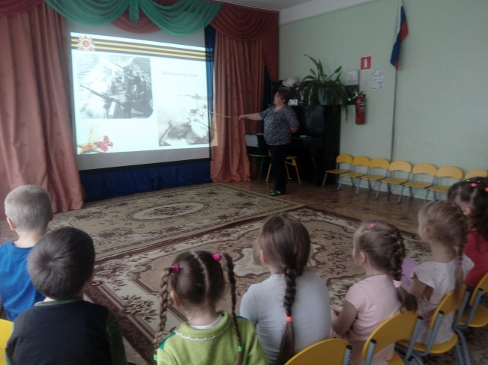
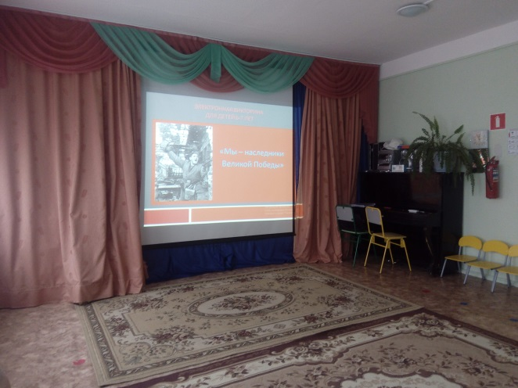

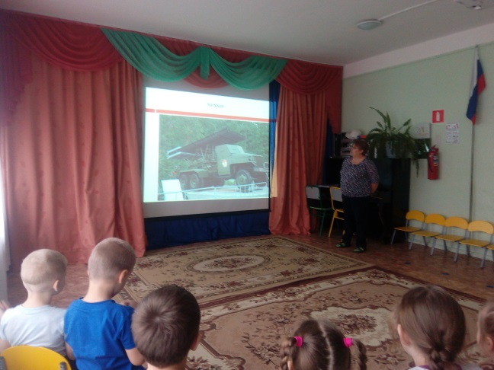
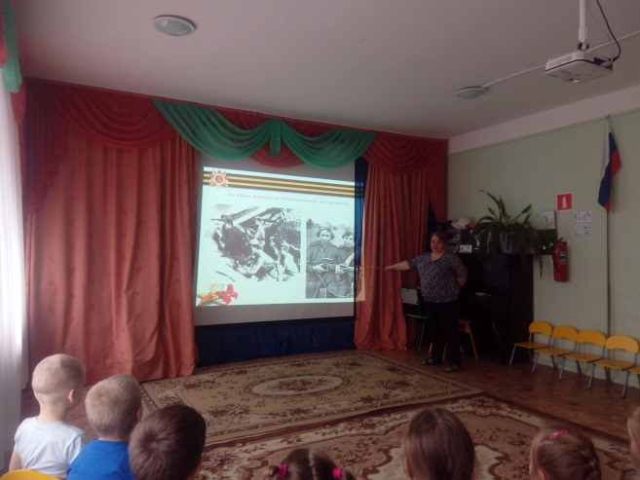

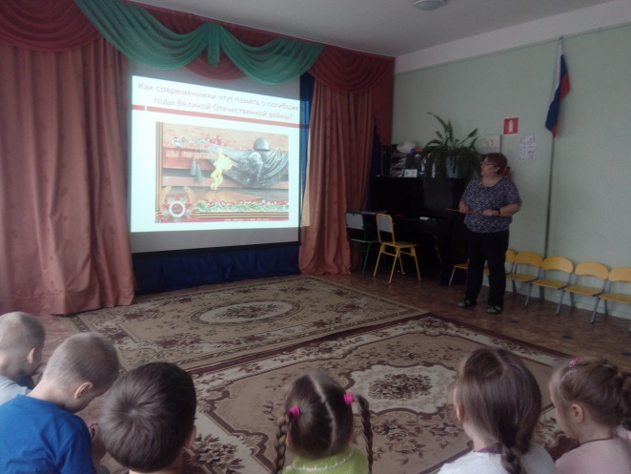
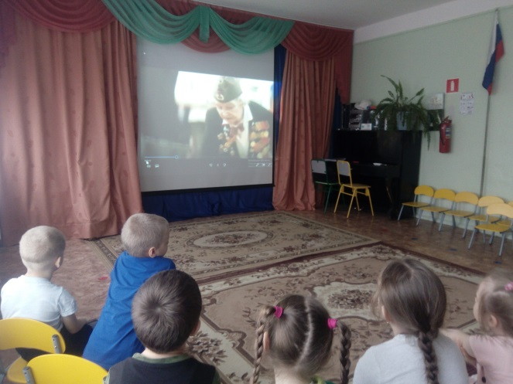

Подготовительная группа
Художественно – эстетическое развитие.
Рисование: «Голубь – птица мира»

Цель: формировать у детей гражданскую принадлежность и патриотические чувства.
Программные задачи: расширять представление детей о том, что Земля – наш общий дом, расширять умение детей рисовать голубя мира.
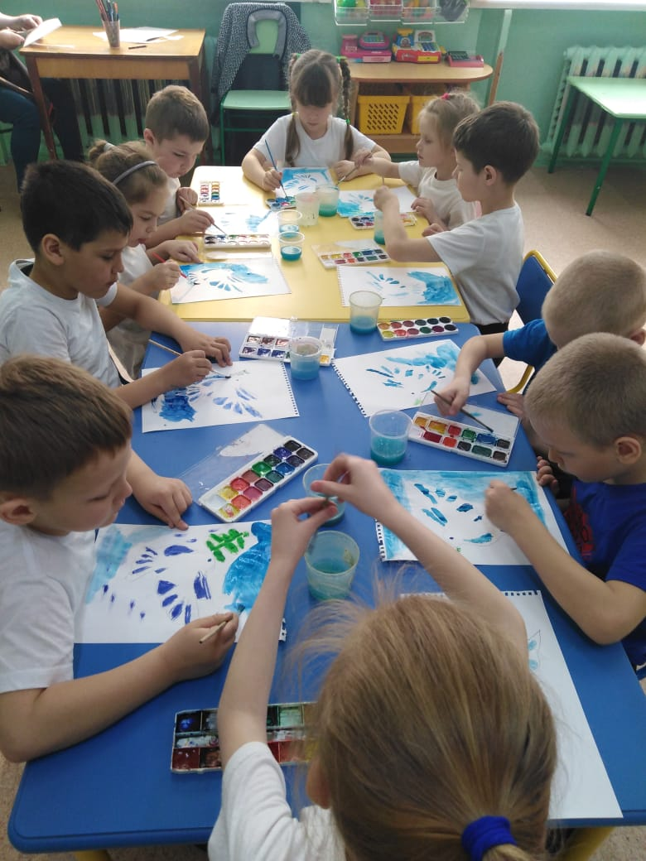
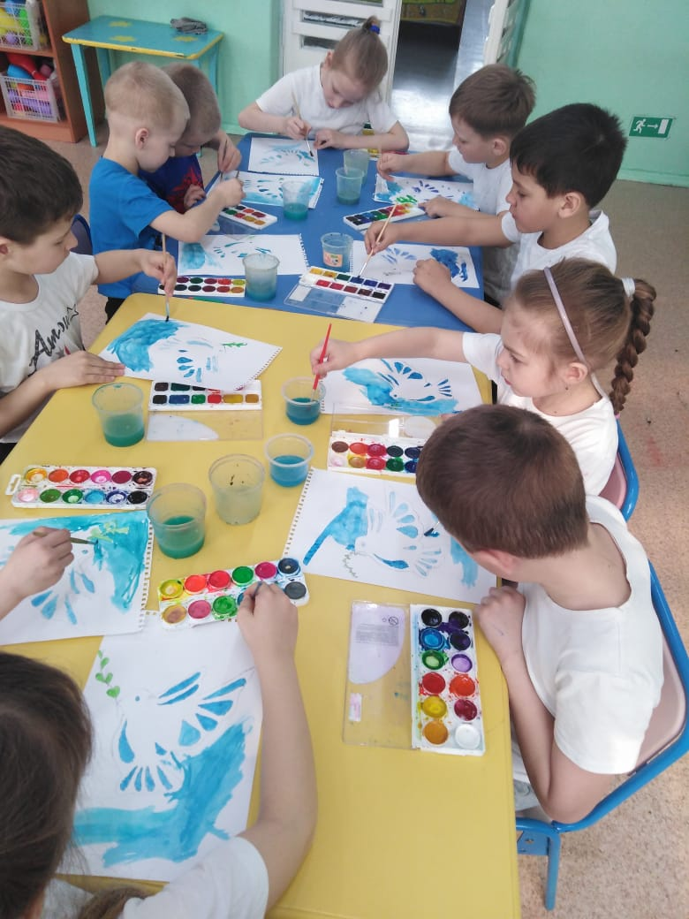

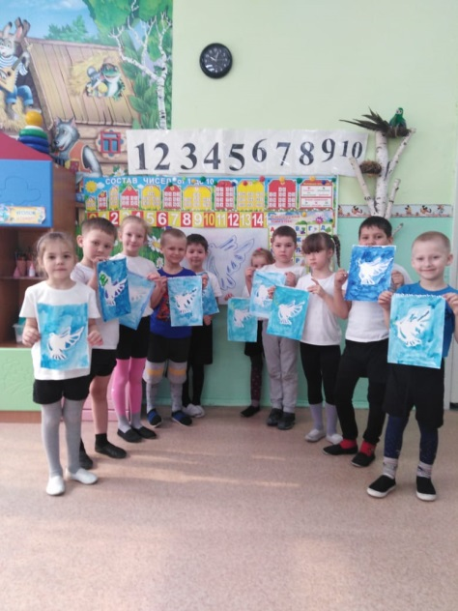

Беседа с детьми в средней группе: «Военная техника – защитница и помощница солдата»
Задачи: воспитывать любовь к Родине, по средствам знакомства с армией, знакомить с военной техникой, воспитывать гордость за нашу армию, формировать понятие о том, что солдаты являются защитниками Родины.
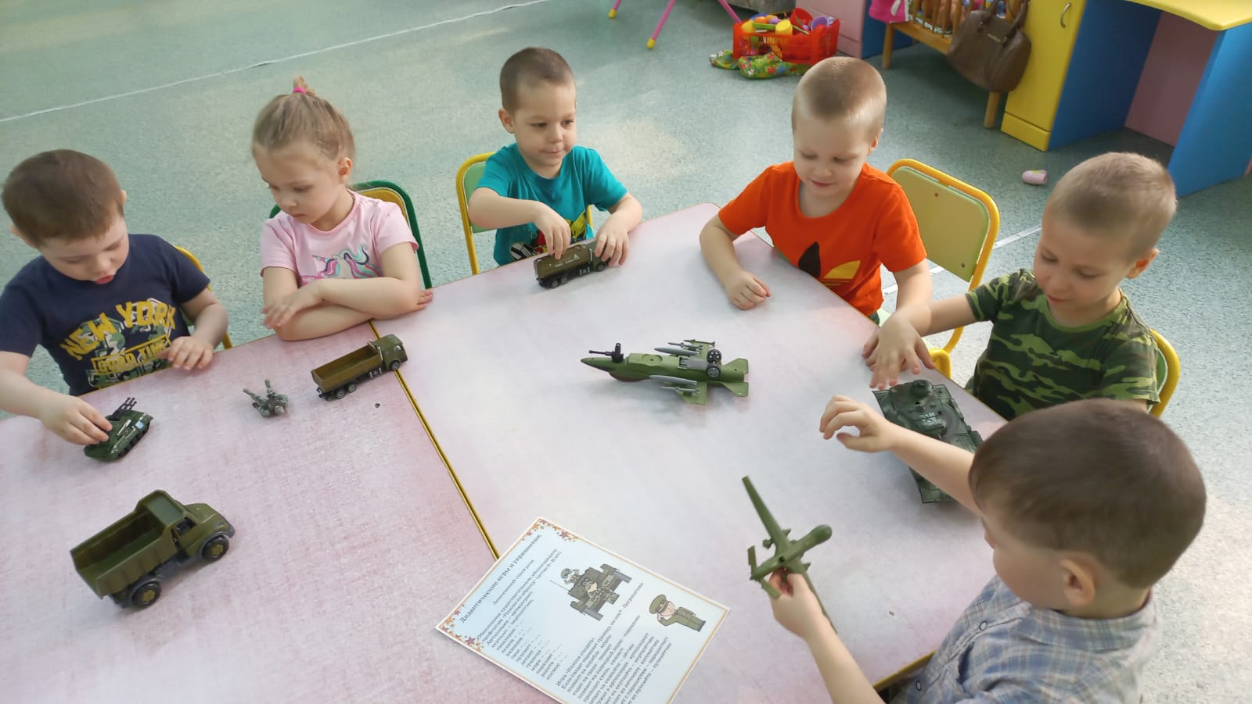
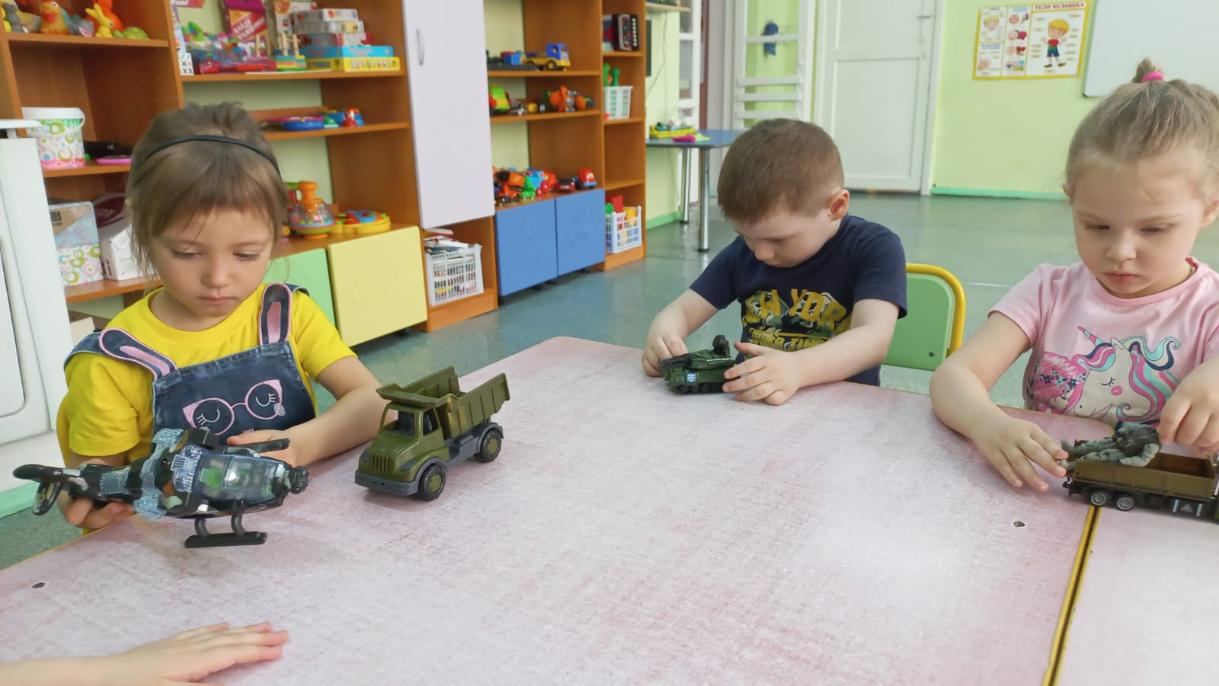

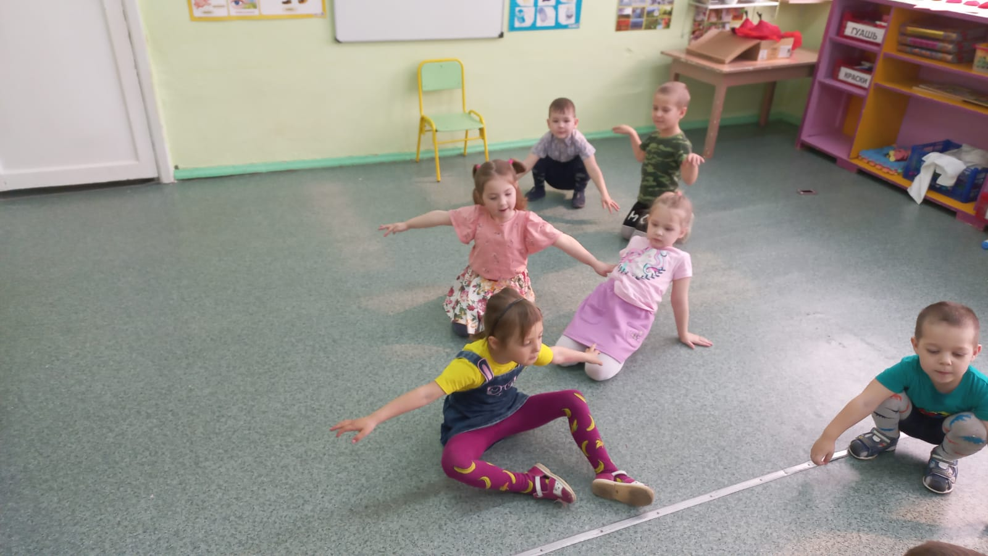
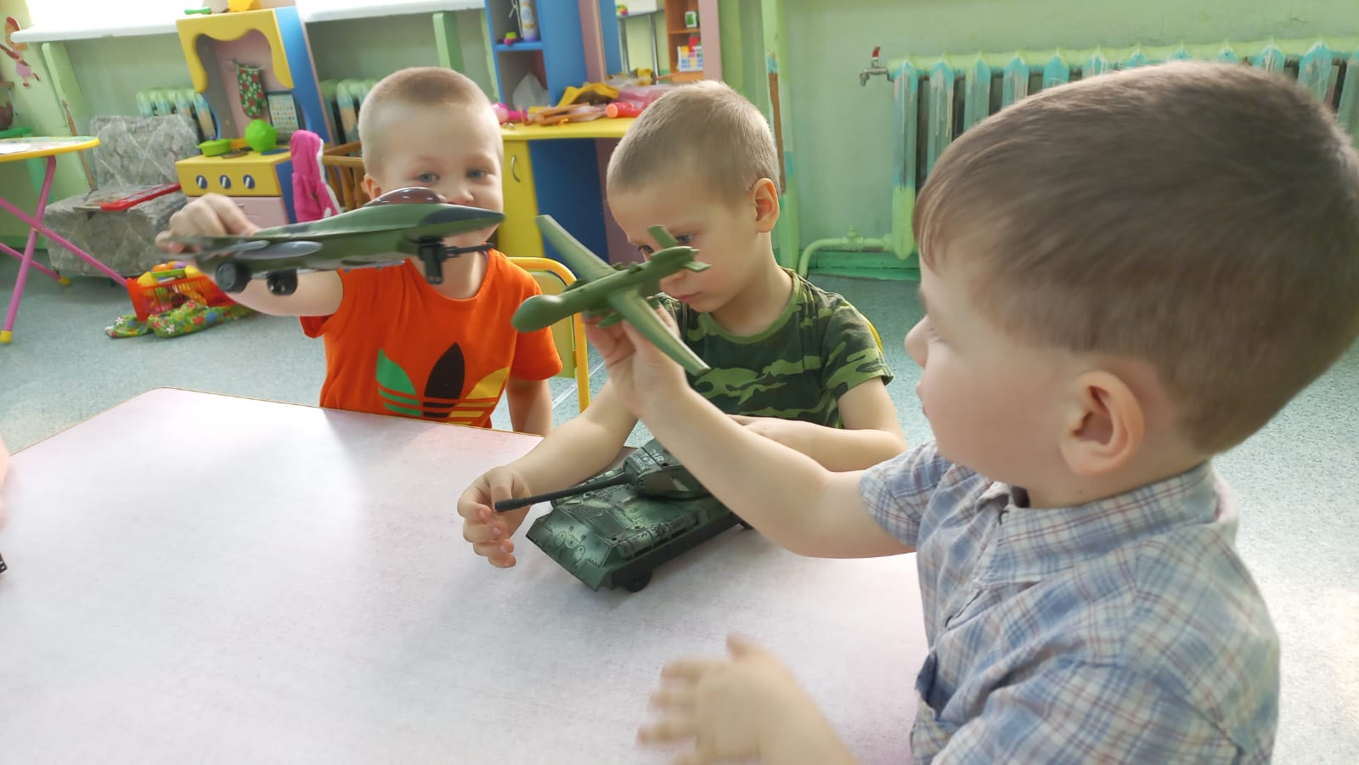

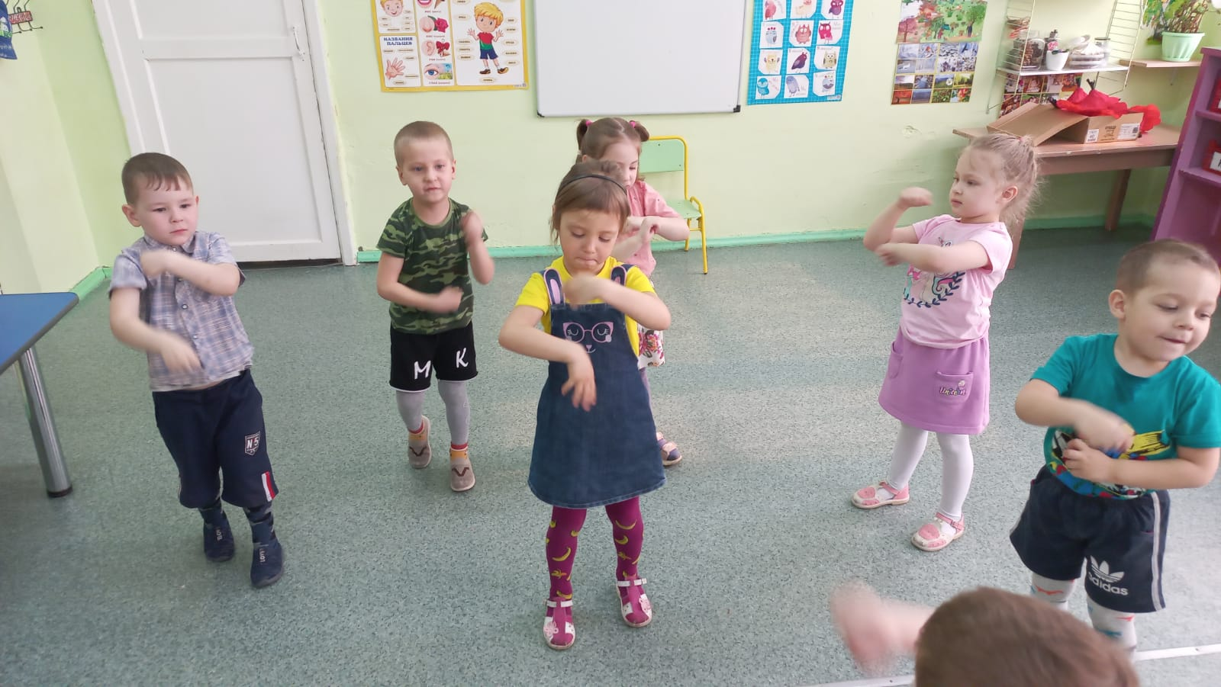

Праздник: «Сохраним в сердцах своих память вечную о них!»
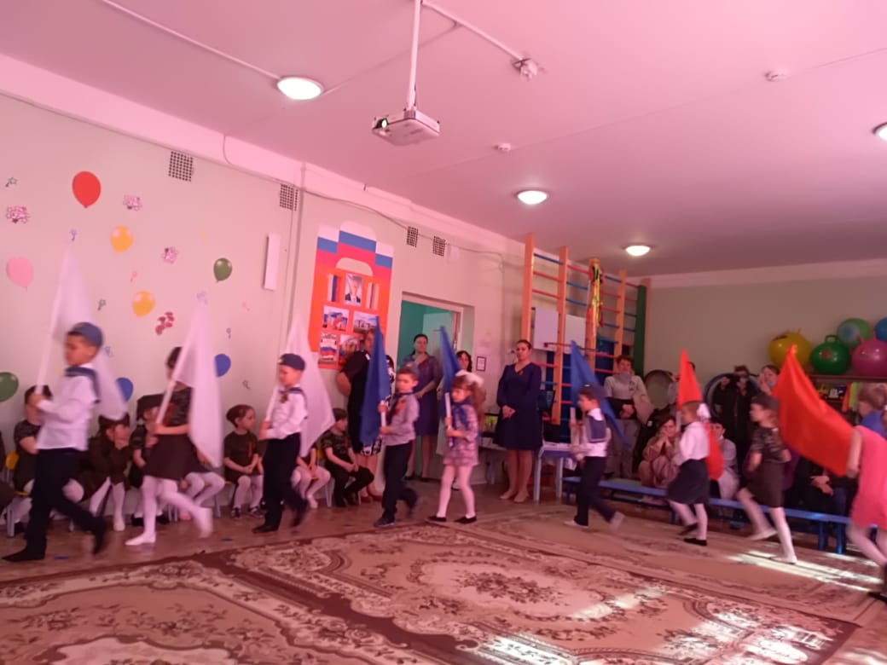
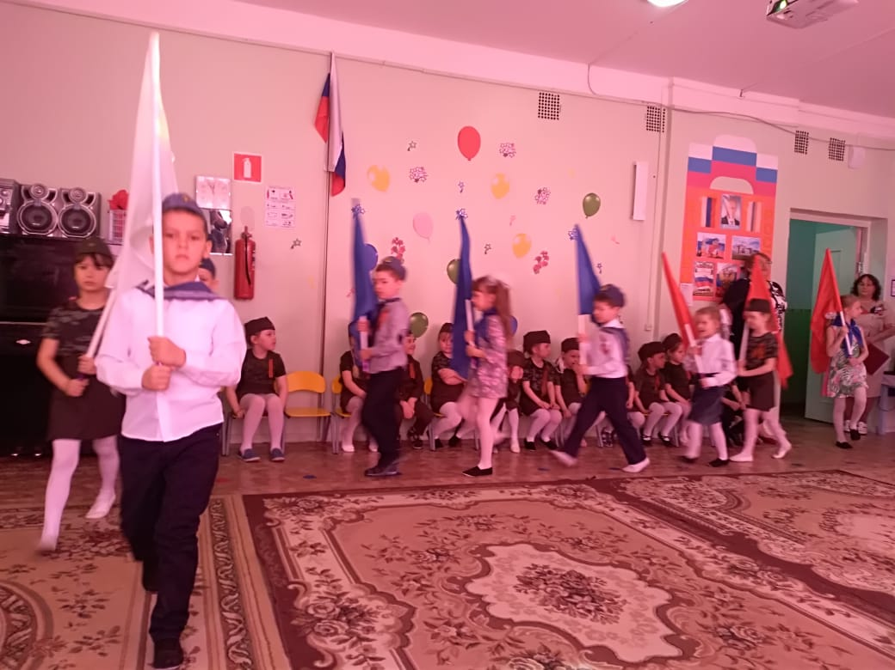
Танец с флагами: «Россия вперёд!»

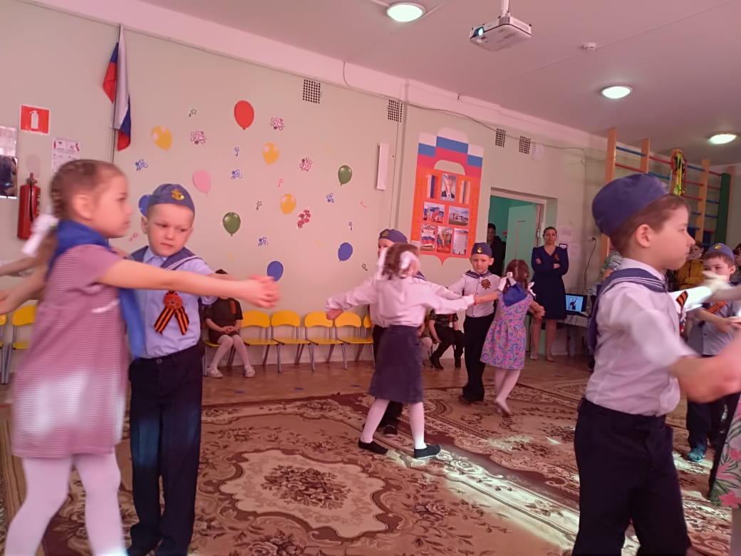
Танец: «Тучи в голубом»

Танец: «Красные маки»
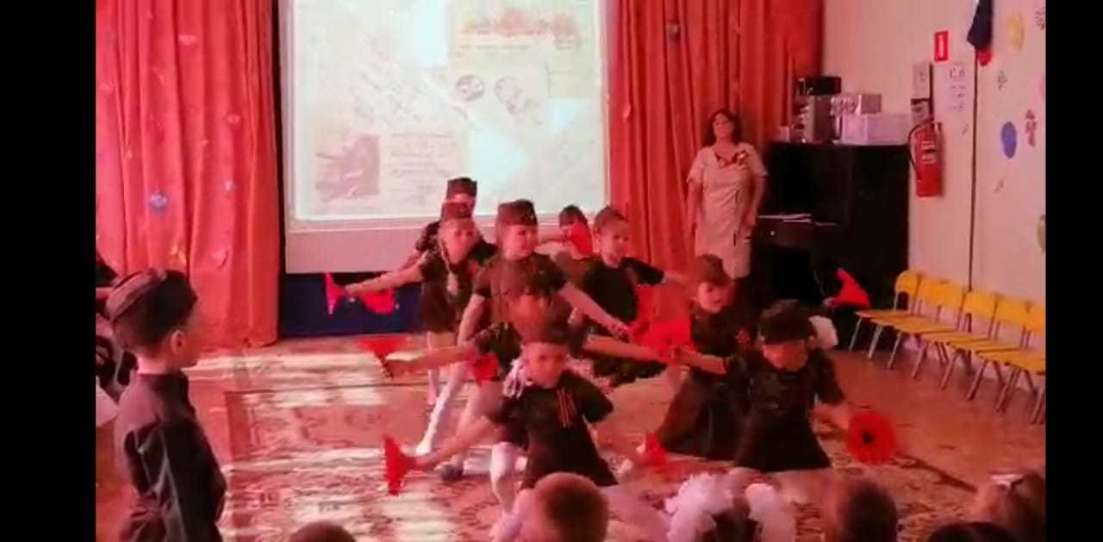
Танец: «Белые панамки»
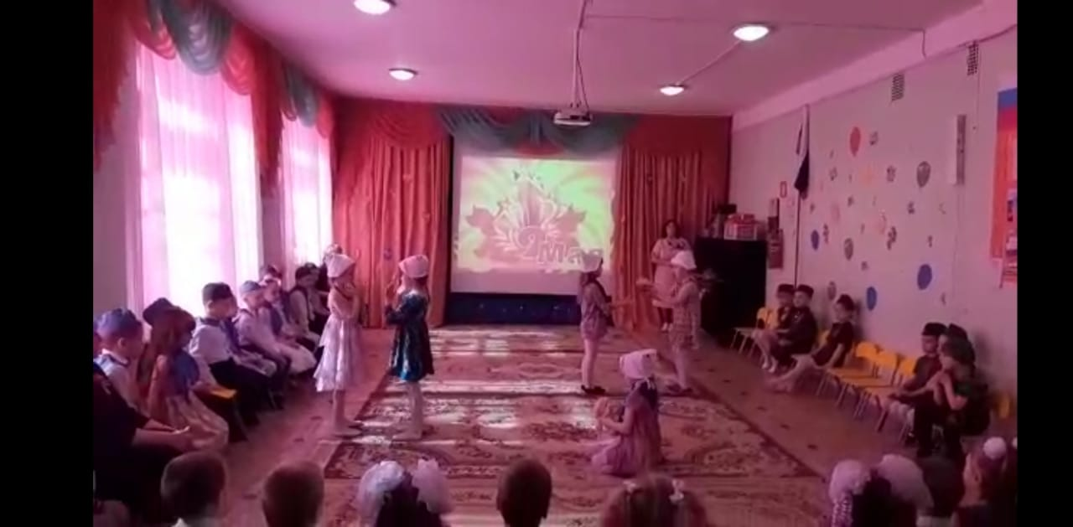
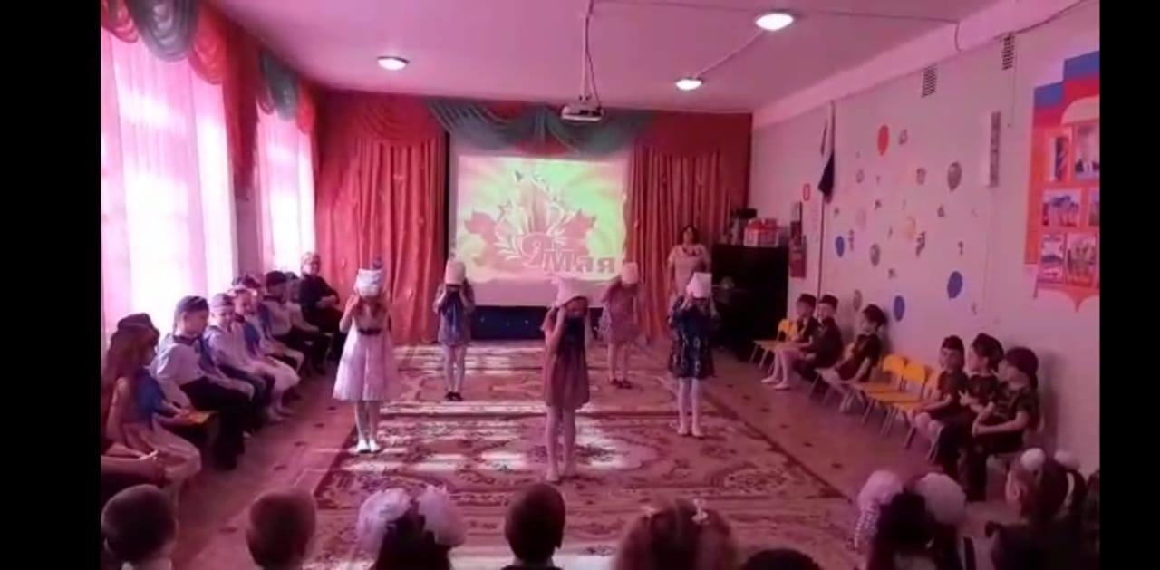

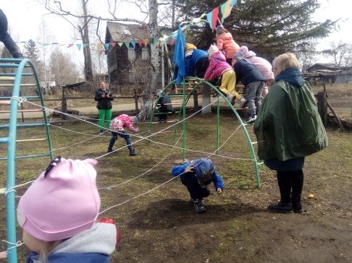
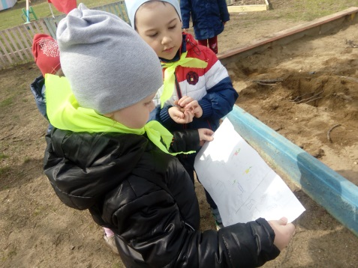
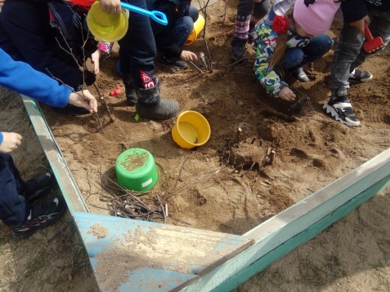
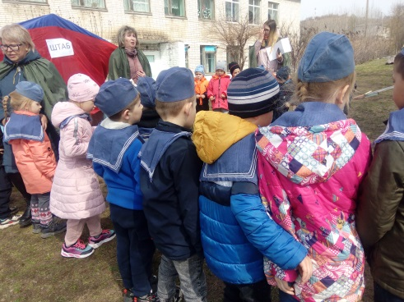
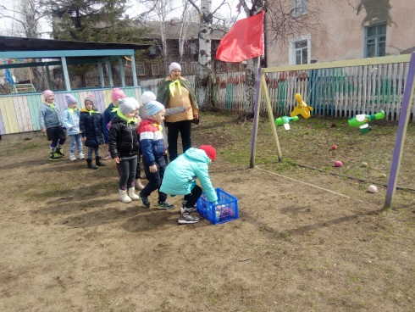
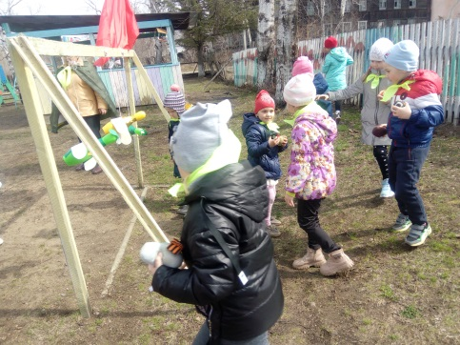
Зарница: «По партизанским тропам»
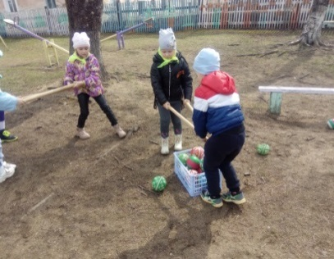
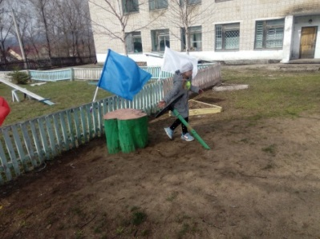
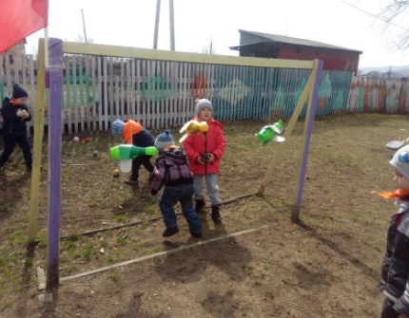
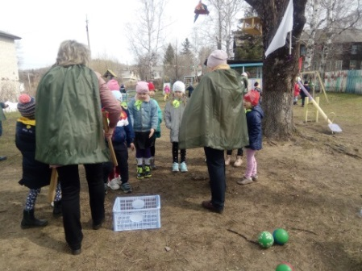
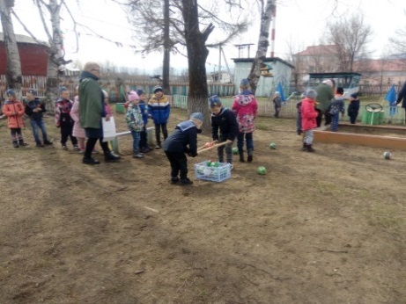
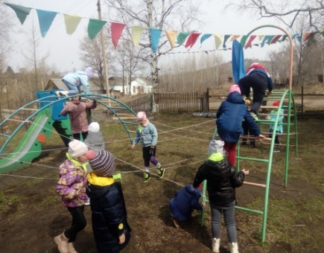

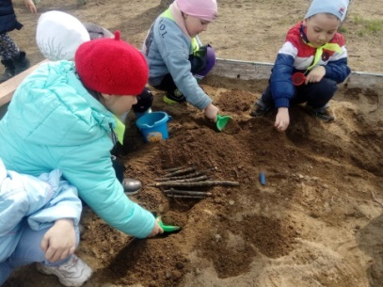
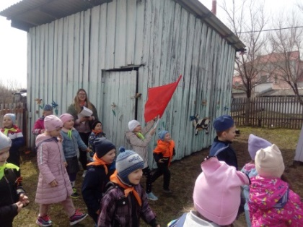
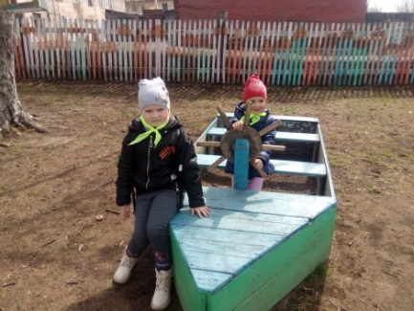
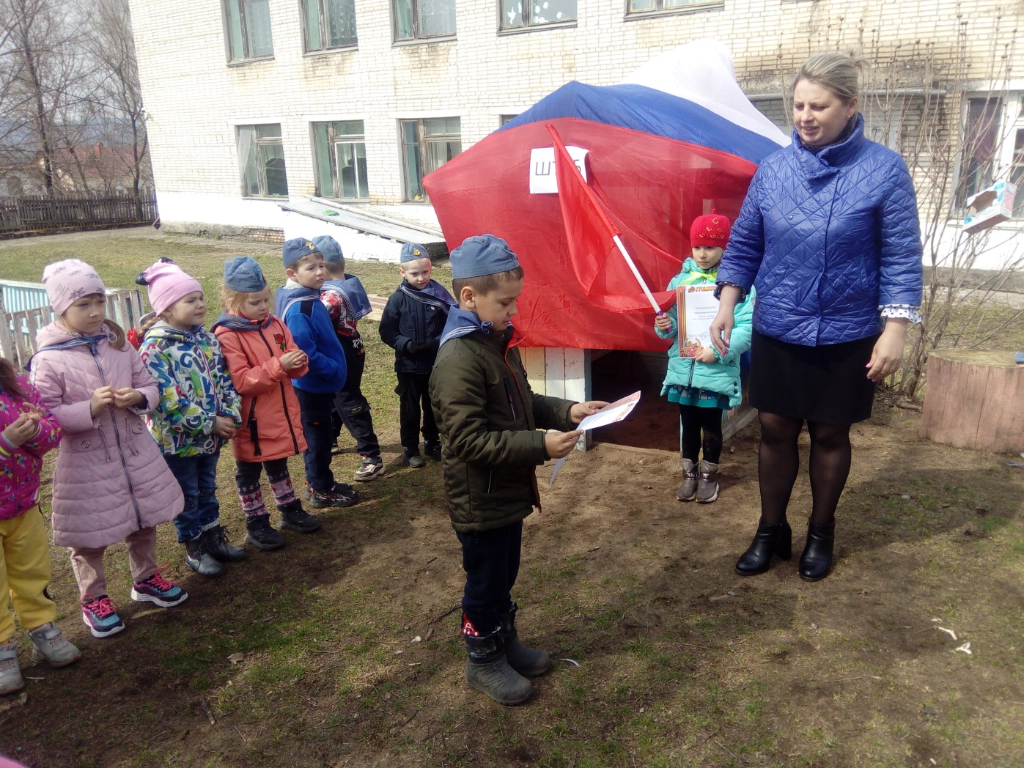
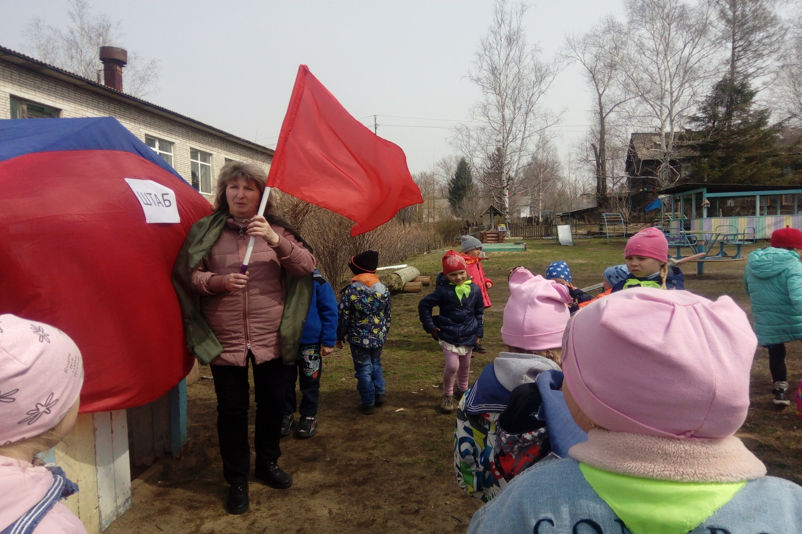

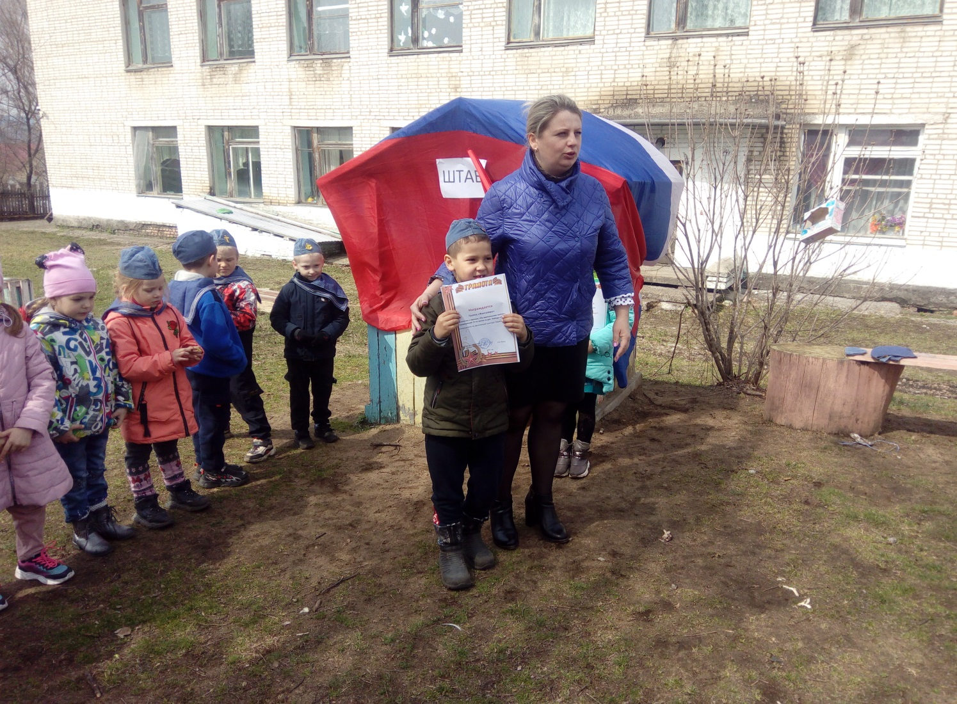
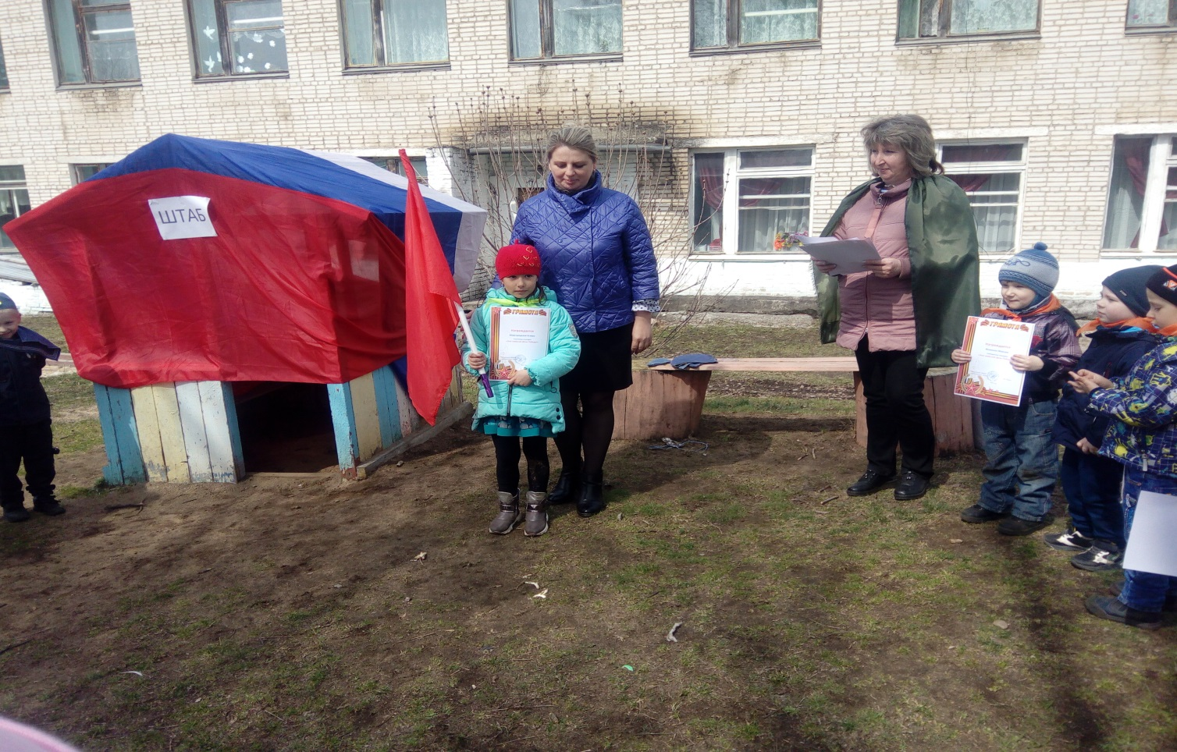

Выставка работ детей и родителей:
«Этот майский день Победы!»
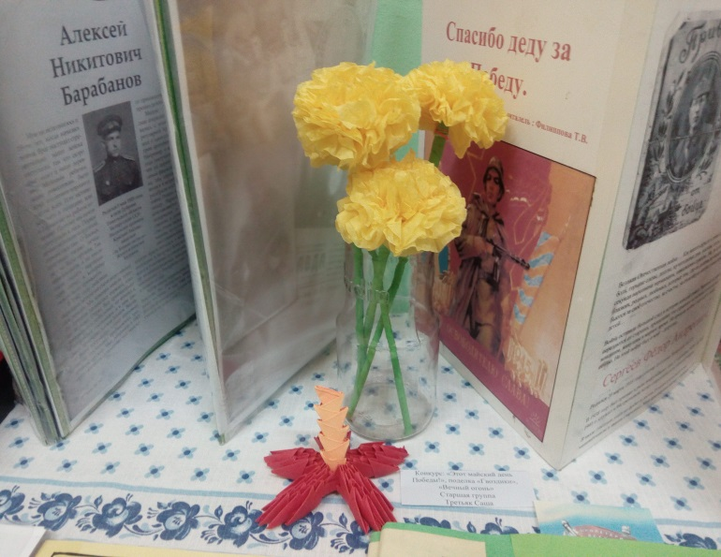
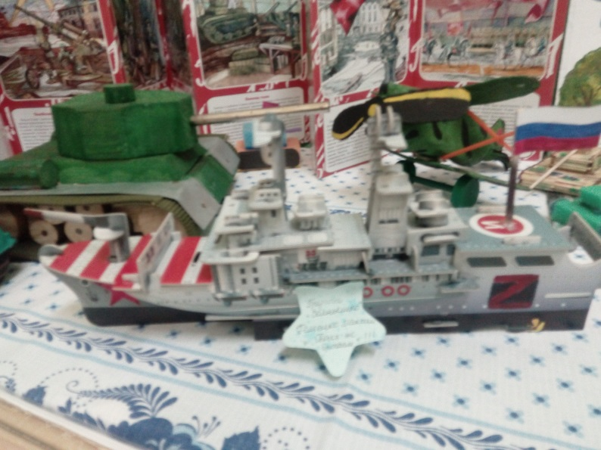
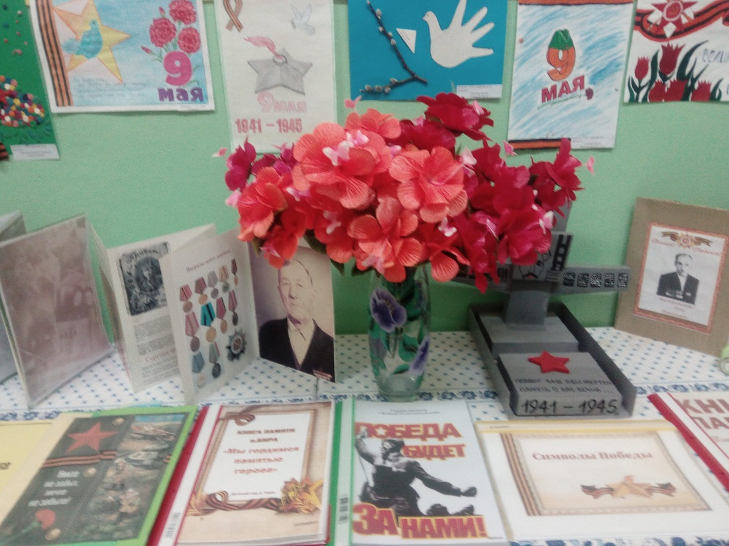
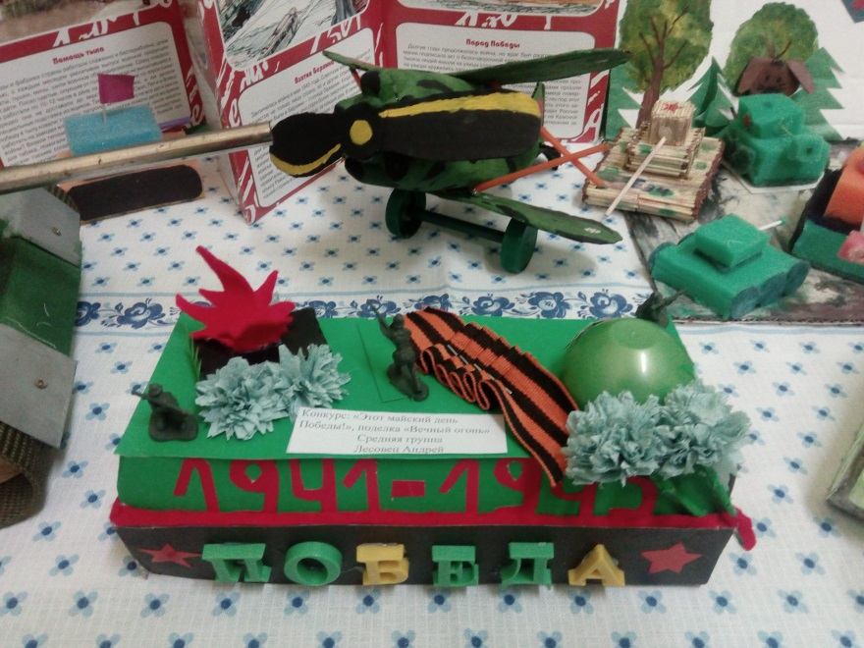
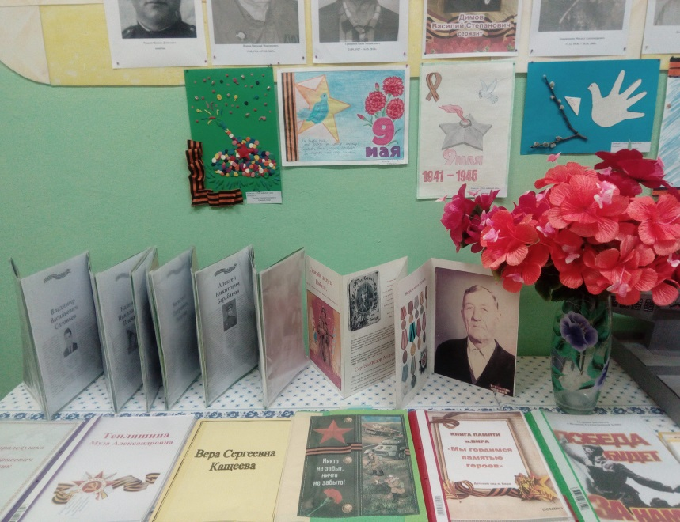

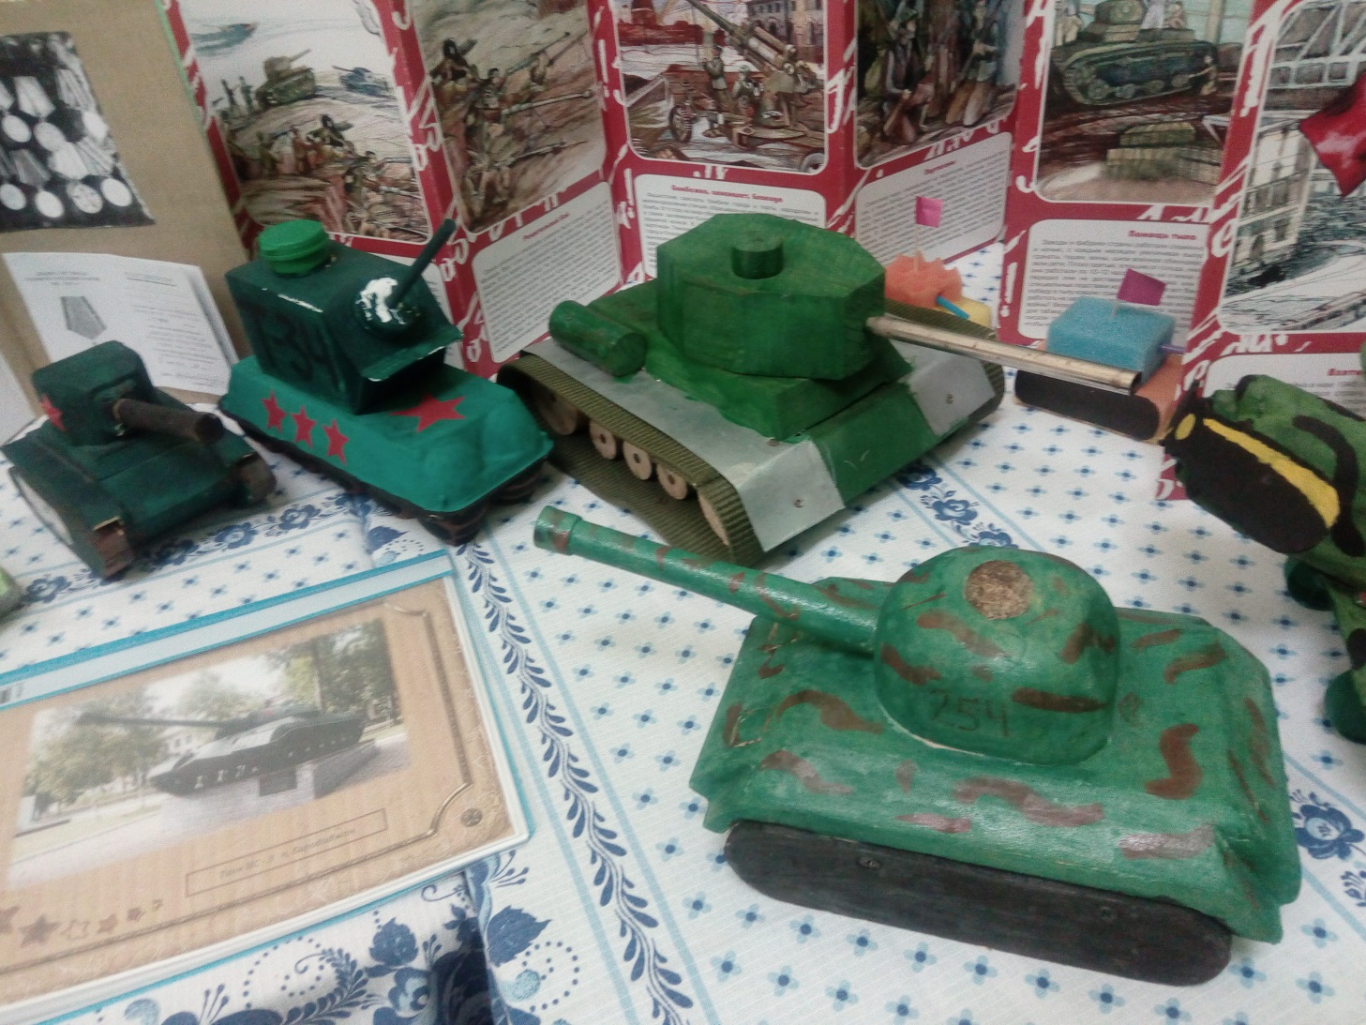
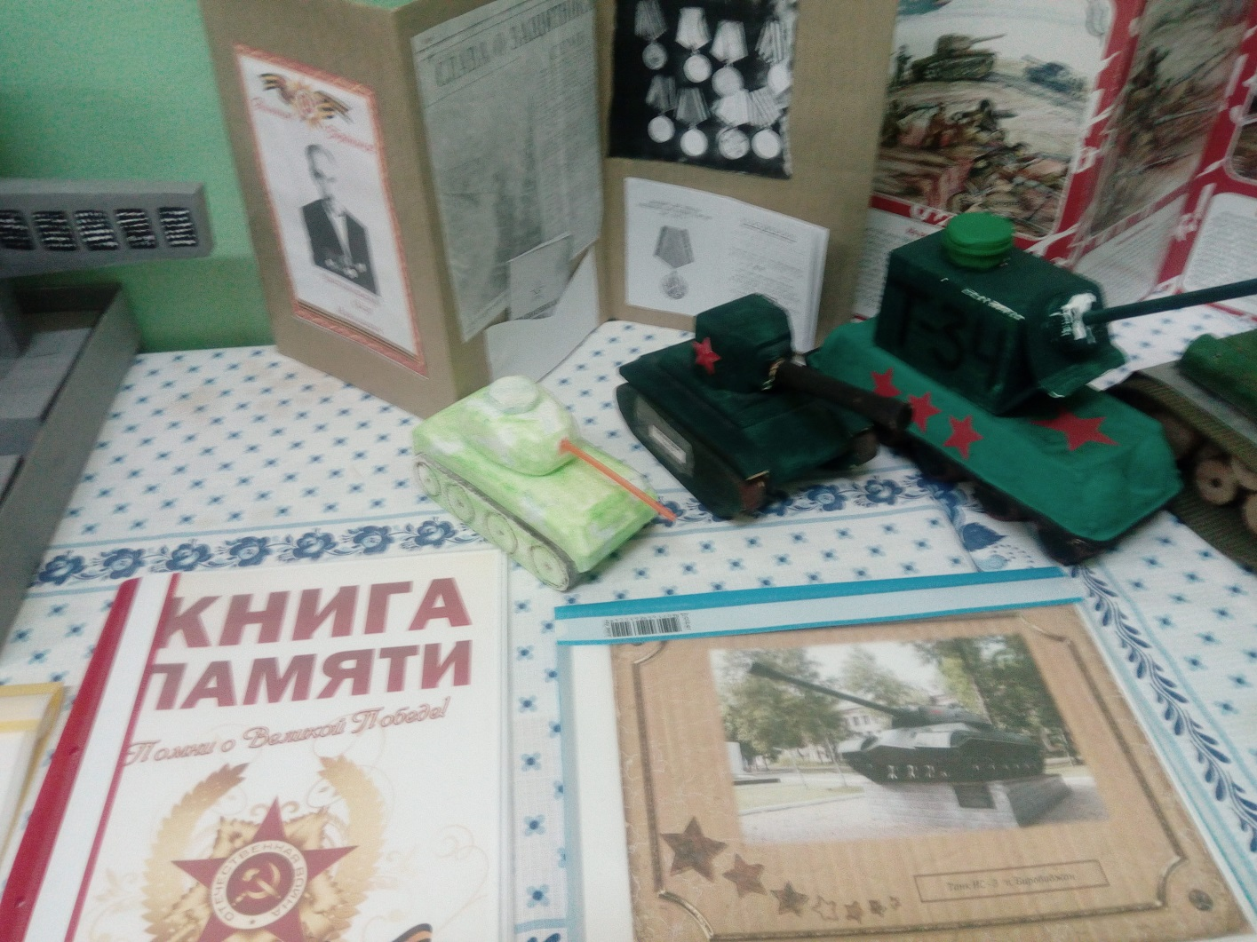
Празднование День Победы в п. Бира
Торжественное мероприятие у обелиска Славы.
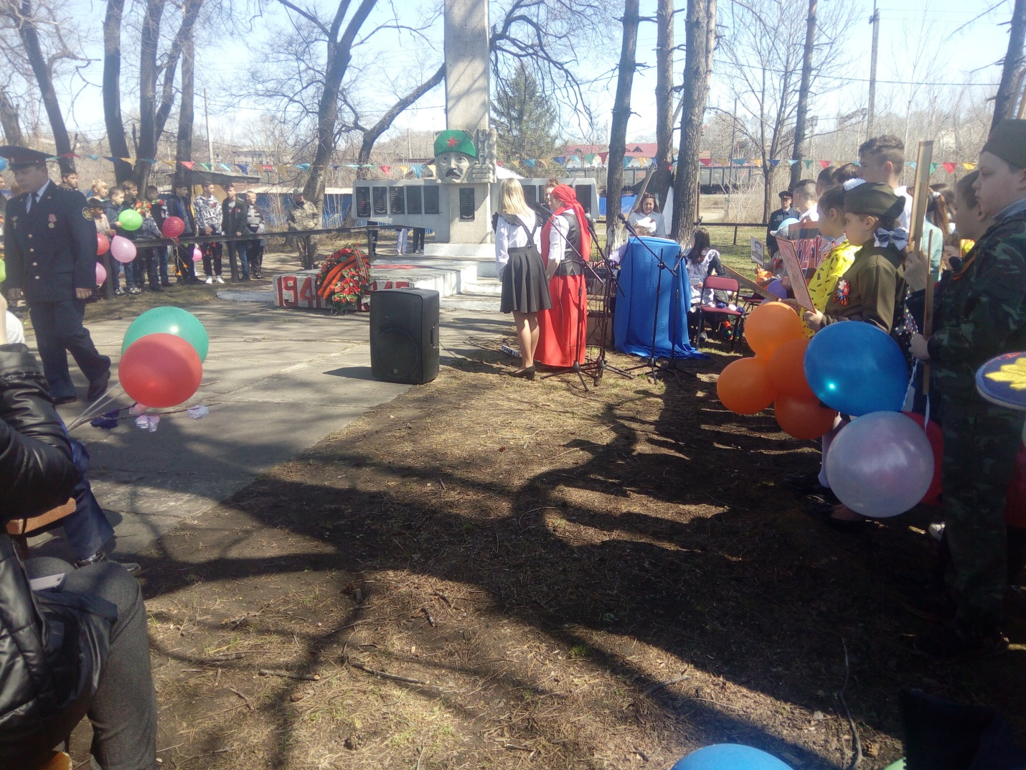
Бессмертный полк.
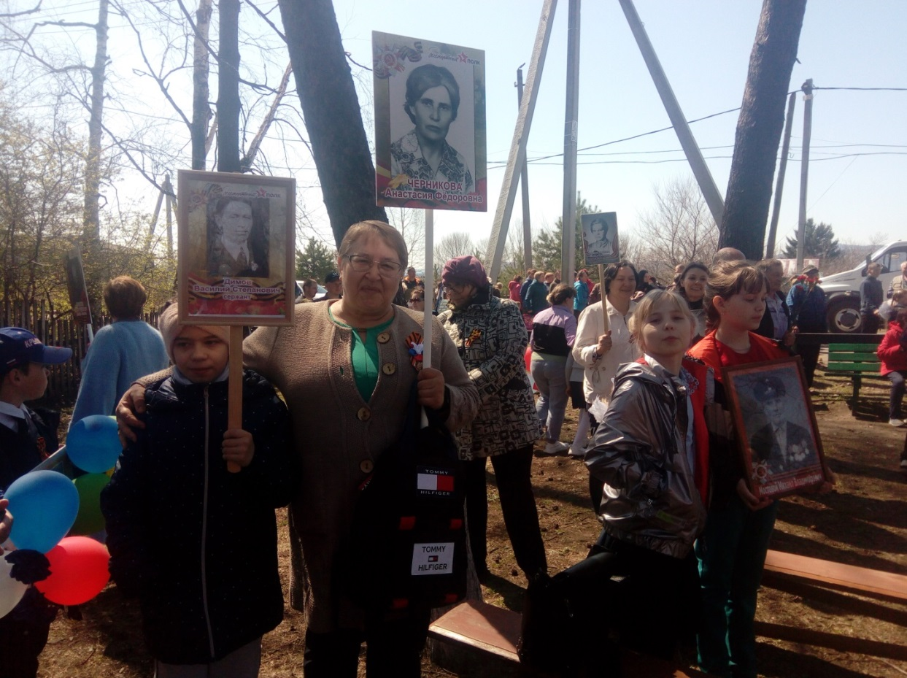

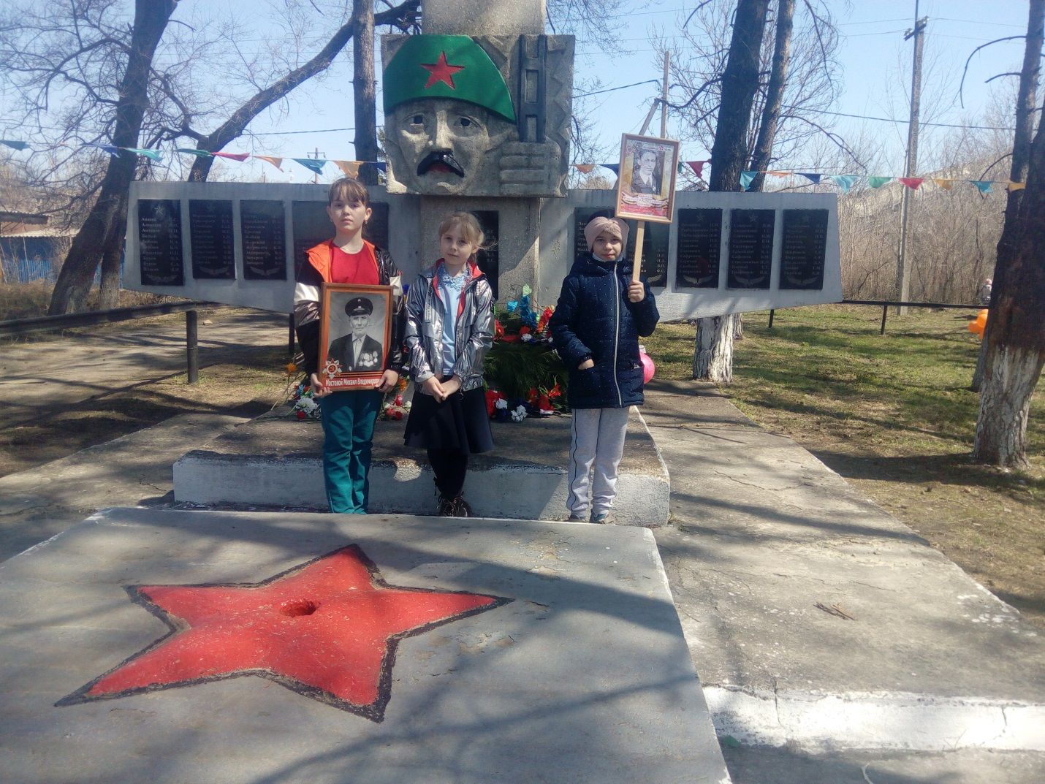
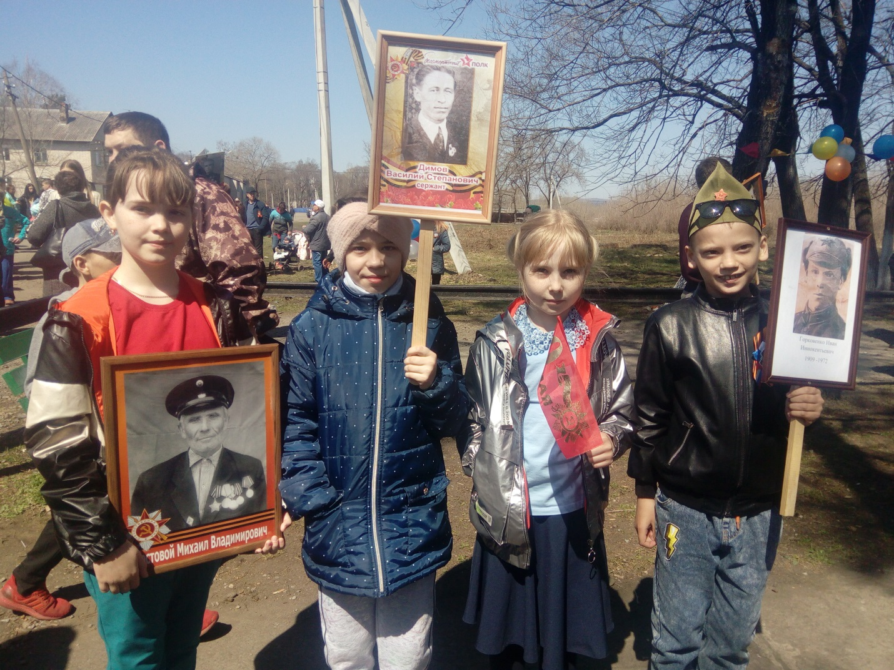
Полевая кухня

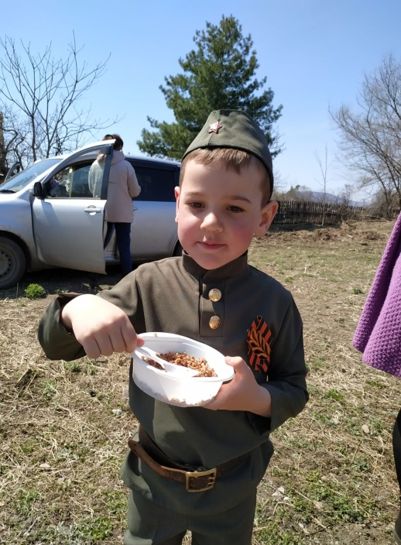
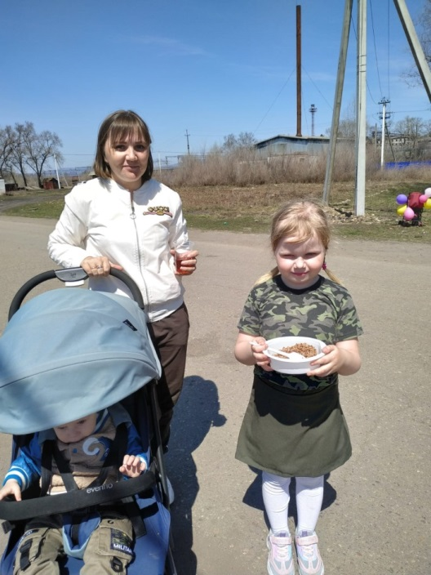

Танцы детей детского сада «Белые панамки», «Красные маки», «Танец с флагами»

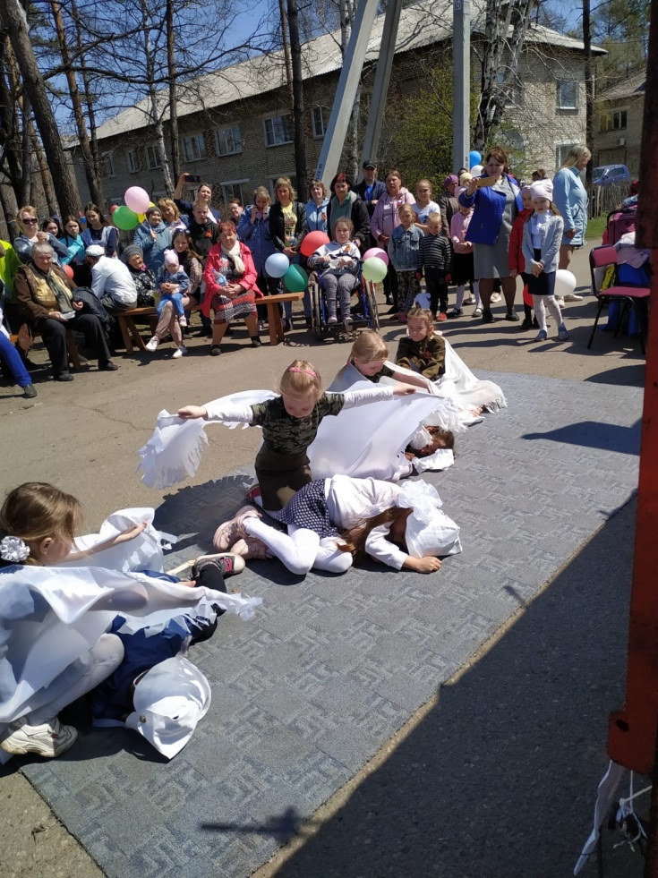
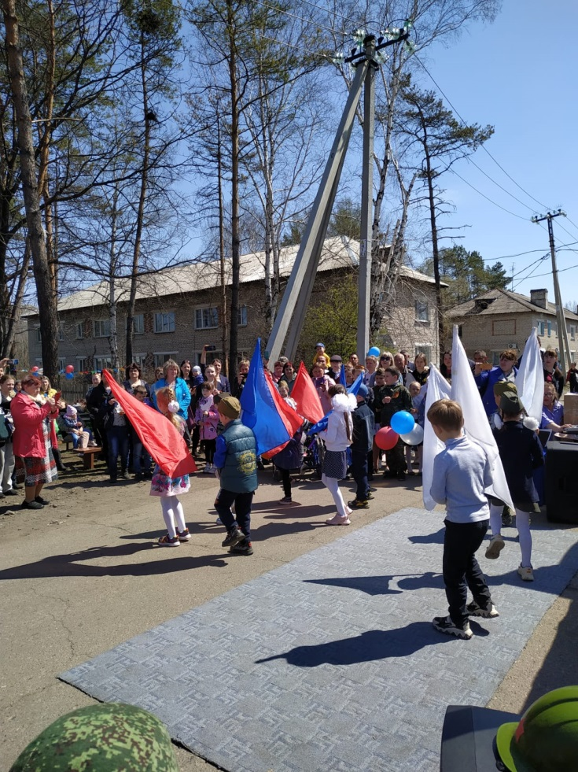
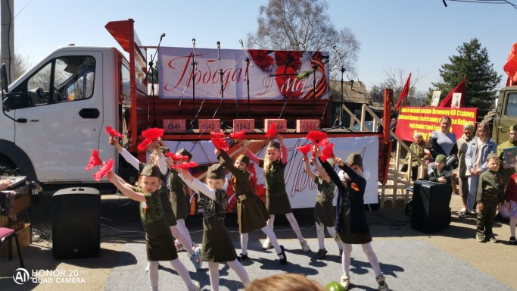
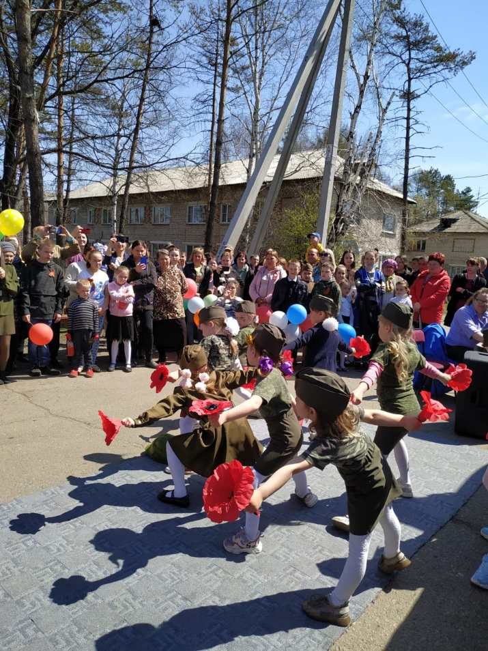
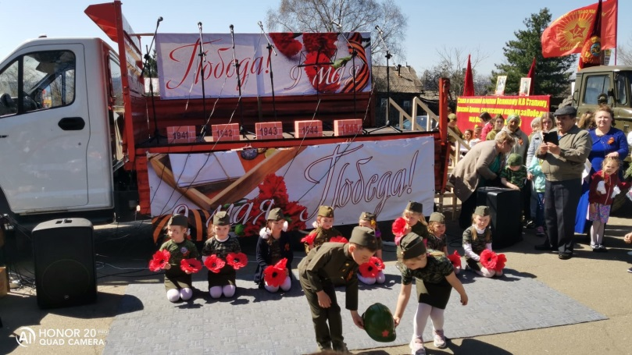
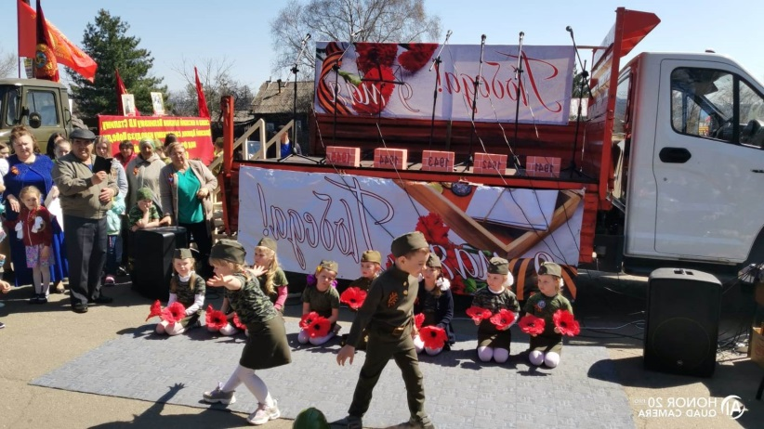

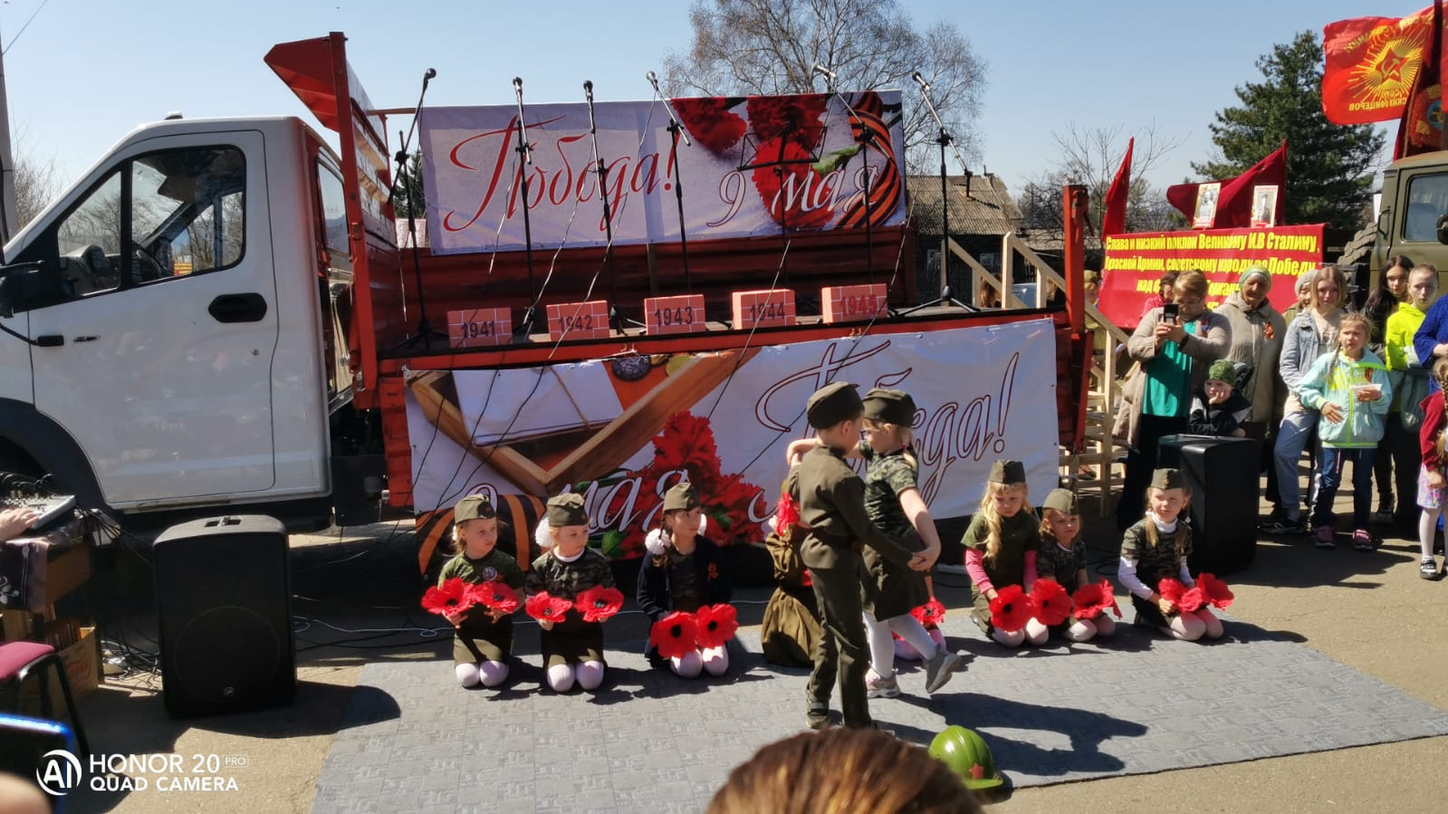
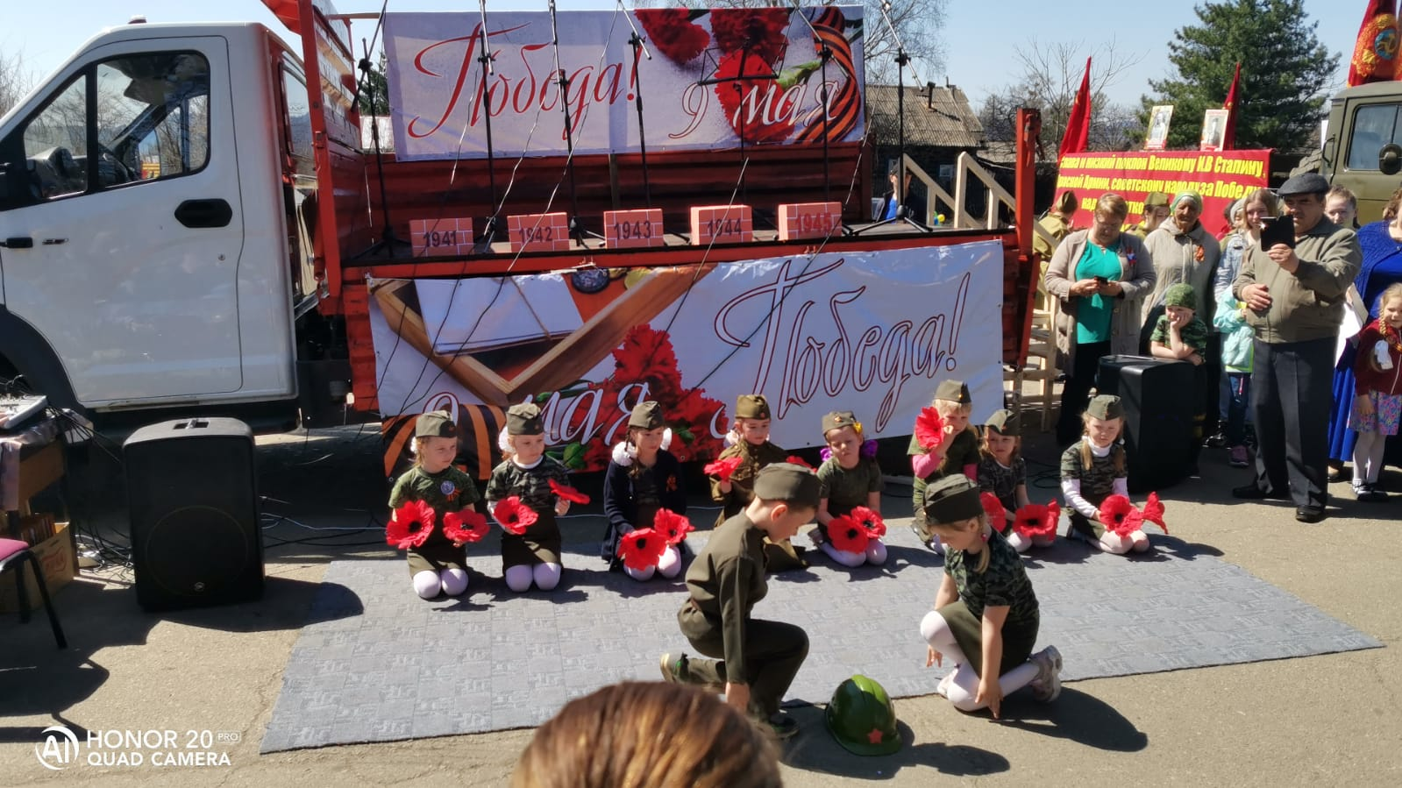
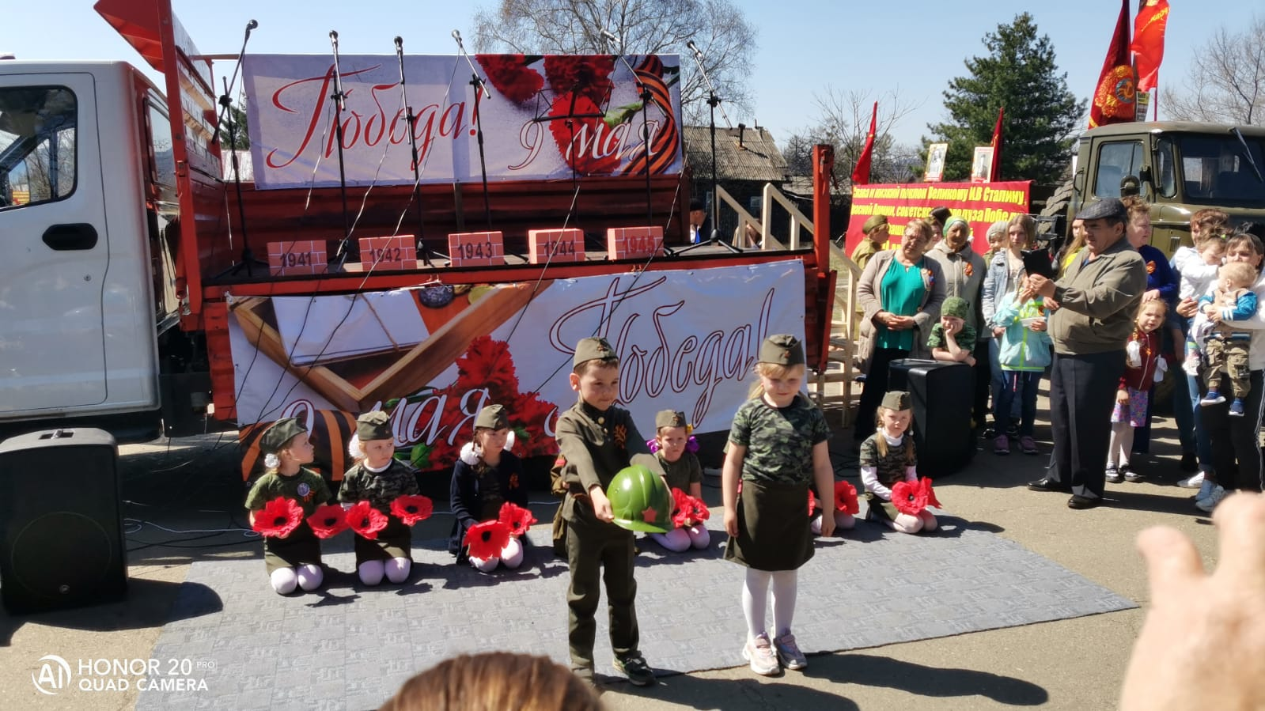

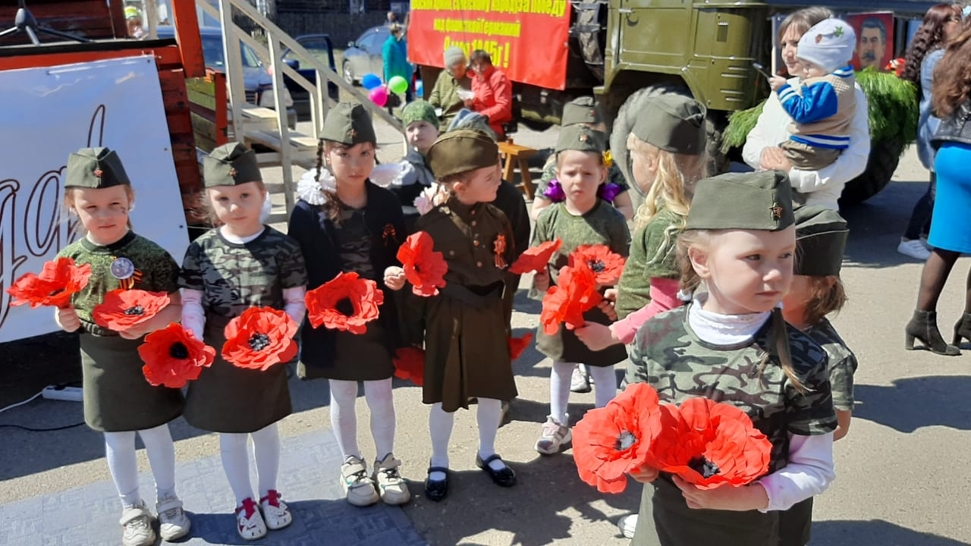

Песня «Письма фронтовые»

